Botero: valor y precio
Si en el siglo XVII Quevedo escribió "sólo el necio confunde valor y precio", en el siglo XX Antonio Machado dijo "todo necio confunde valor y precio". Cinco textos necios sobre las transacciones de valor y precio de la franquicia artística de Fernando Botero.
La franquicia del arte contemporáneo
Botero: la belleza de la indiferencia I
Botero: la belleza de la indiferencia II
Donación y autodonación Botero
Los Santos Boteros

La franquicia del arte contemporáneo
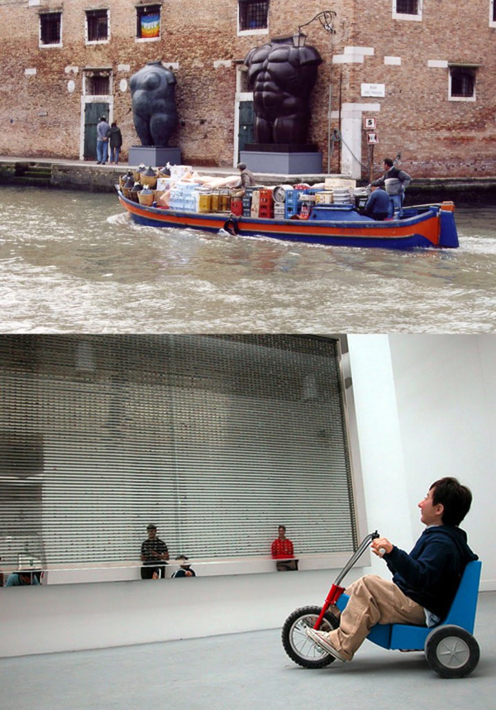
I.
En abril del 2003 Fernando Botero comentó sobre un incidente que tuvo con los organizadores de la Bienal de Venecia: “Le cuento lo que pasó. Yo estaba invitado por la ciudad de Venecia a exponer las esculturas hasta el 20 de julio. Y la Bienal, que se inaugura el 11 de junio, exigió que se retiraran mis obras antes de la inauguración, lo cual me parece un atropello muy grande… Me están amordazando quitándome las esculturas.”
El melodrama de Botero tuvo una audiencia inmensa en los medios nacionales, uno que otro escucha a nivel latinoamericano y casi nula acogida a nivel internacional; por ejemplo, en Italia, algún periódico hizo referencia a dos esculturas que tuvieron que ser alejadas de una iglesia a petición de un párroco local y otro hizo leve eco al profundo desacuerdo que tuvieron algunos habitantes y urbanistas al ver las 20 esculturas de Botero repartidas por los rincones de la ciudad: “che scatenò furiose polemiche per il numero delle opere dello scultore colombiano disseminate per la città e per un dialogo difficile con la forma urbis veneziana”.
Botero le habló a los medios colombianos como si su voz hubiera retumbado por todo el orbe y cuando le preguntaron por el argumento dado por los organizadores de la Bienal para limitar su presencia en Venecia, lo atribuyó a un asunto de protagonismo: “Yo entiendo que porque la competencia era demasiado grande. Ellos están en un rincón perdido de Venecia, en los Jardines, y yo en pleno centro. Les iba a hacer la sombra total.”
La diatriba de Botero, más allá de su fantochería, sirve para enmarcar una batalla que ha ido tomando forma en los últimos años: la pelea entre un tipo de “arte tradicional”, por llamarlo de algún modo, y el “arte contemporáneo”, una competencia donde lo uno intenta excluir lo otro.
En el libreto actuado por Botero ante los micrófonos locales quedaron expuestos los dos tipos de exclusión: por un lado, la que según Botero ejercieron los organizadores de la Bienal de Venecia, ergo los representantes del “arte contemporáneo”. Botero dice: “En el fondo es una actitud como de estado totalitario, que no deja hablar a la oposición, no deja exponer el otro punto de vista. Porque en el arte siempre hay dos puntos de vista. Hay el arte que está unido a una tradición. Un Picasso, un Mattisse, que tienen esa tradición detrás de ellos. Y hay una nueva actitud, más que todo americana, que parte de Marcel Duchamp, de un arte sin tradición.” Pero por otro lado está la otra exclusión, la que practica Botero, que no reconoce valor alguno en la novedad: “Vamos a tener que inventar un nuevo término para definir lo que somos nosotros y lo que es esta otra gente. A los dos no nos pueden llamar artistas, porque somos muy distintos… Es una masturbación intelectual de unos cuantos que se entienden ellos mismos, pero no hay esa cosa del arte, como fue el gran arte del mundo que creó una conexión masiva con mucho público, con un gran público”.
II.
Entre el totalitarismo de algunos miembros del “arte contemporáneo” (los curadores de la Bienal de Venecia recelosos de que las esculturas de Botero fueran a contaminar la pureza de su criterio curatorial), y la miopía de algunos miembros del arte tradicional (Botero insistiendo “¿Quién quiere ver eso? A nadie le interesa”), hay una verdad elusiva que responde más a una táctica acomodaticia que a una actitud crédula o a una postura retardataria, se trata de una estrategia de guerra. Dice Sun Tzu en “Sobre la firmeza”, el Capítulo Cinco de su “Arte de la Guerra”: “La ortodoxia y la heterodoxia no son algo fijo, sino que se utilizan como un ciclo. Un emperador que fue con un famoso guerrero y administrador, hablaba de manipular las percepciones de los adversarios sobre lo que es ortodoxo y heterodoxo, y después atacar inesperadamente, combinando ambos métodos hasta convertirlo en uno, volviéndose así indefinible para el enemigo.”
A nivel local uno de los sectores donde más se nota esta forma de pendular entre ortodoxia y heterodoxia, entre “arte tradicional” y “arte contemporáneo”, ha sido el de las galerías. Las precarias condiciones de la plaza de mercado del arte, el encierro de las obras en los límites de la hacienda de unas pocas ciudades, y la chichipatez del coleccionismo, han creado una situación tan frágil de existencia que aquí lo “indefinible para el enemigo”, más que una estrategia deliberada, es parte de la condición tragicómica que rige la existencia en esta guerra: las galerías que buscan regentar la franquicia del “arte contemporáneo” ven cómo sus esfuerzos por perfilarse se desdibujan y no son viables ante la oferta variopinta que ofrecen otros negocios que se niegan a encasillarse en lo tradicional o lo contemporáneo y venden por igual arte actual y arte viejo. Es más, suele usarse el arte tradicional como gancho para mover la venta de piezas contemporáneas: “Le tengo un dibujo de Botero pero le sumo este otro dibujo de un artista joven que está barato y es una gran promesa”. Las galerías de “arte contemporáneo” que solo tienen en bodega “arte contemporáneo”, no pueden competir con la oferta de esas galerías que ven en el eclecticismo y la conjunción de todos los géneros de arte una práctica adecuada para atrapar a un comprador que tiene un pie en el pasado y otro en el aire.
Pero la franquicia del “arte contemporáneo” cuenta con la ventaja de la actualidad, es la novedad, y aprovecha ese aire de progreso que tanto interesa a las instituciones. No es extraño que un banco tenga arte tradicional pero a la vez esté ávido de comprar “arte contemporáneo”; que el arte sea crítico o polémico poco importa, la imagen del banco como institución tolerante y sobre todo capaz de comprender lo actual es un “goodwill” poderoso, si el gerente entiende o no lo que está comprando es irrelevante, lo que importa es mostrar que la institución está al tanto. Si la institución posa de actualizada en términos de “arte contemporáneo” su mensaje es que lo suyo es lo último de lo último. Está el caso de en un banco tradicional que en su sede principal reemplazó la inmensa escultura de un grupo de vacas y vaqueros que la ataba a su origen de banca ganadera por una obra más “contemporánea”: un muro de luces que respondía a un patrón aleatorio, un oráculo discotequero tipo “2001 odisea en el espacio” donde los orates comulgan para recibir aviso ante el vaivén incierto de lo económico.
Es cada vez más normal que los galerístas que manejan la franquicia del “arte contemporáneo” sean contactados y reciban el apoyo de instituciones estatales. Un ejemplo reciente es el de la Fundación Gilberto Alzate Avendaño que pactó su programa de residencias internacionales para artistas con la galería Vermelho de Brasil. Para seleccionar a los escogidos primaron más criterios galerísticos, así, ganaron los finos acabados que ofrecían algunos de los proyectos presentados y no las propuestas abiertas sugeridas por la mayoría de concursantes, y de 10 becas solo se asignaron 5. Resultó extraño ver cómo María Iovino, gestora cultural escogida por la institución pública para formular la convocatoria, seleccionó entre los muchos programas de residencia en Brasil precisamente el de una galería comercial con la que ella tenía nexos, y además intervino en la selección de los artistas escogidos; una vez esta situación fue revelada por un participante que notó las anomalías, la gestora hizo una serie de descargos donde le advirtió al artista sobre posibles demandas legales y hasta cárcel. Pero más allá de las leguleyadas de ese debate lo que quedó claro fue la captación de un bienintencionado programa de residencias estatal por parte de una de las “franquicias del arte contemporáneo”, con eufemismos como la “independencia de pensamiento con excelente nivel”, para referirse al “buen ojo” ferial del galerista, la gestora cultural justificó una escogencia que no contó con más documentos de análisis que un acta escueta y con errores de redacción, un detalle menor si se trata de un programa privado pero fundamental cuando se trata de la asignación de dineros públicos. El problema se habría saldado, al menos en términos de franqueza, si en vez de “ residencias internacionales” el programa se refiriese a sus subsidios como “prácticas empresariales”, “pasantías para artistas profesionales” o “bolsas de trabajo para gestores culturales”; o incluso, a la luz de la coyuntura política actual, podría llamarse «Arte Ingreso Seguro», «AIS».
Otros que explotan la franquicia del “arte contemporáneo” son unos pocos coleccionistas criollos que solo compran “arte contemporáneo” (o “arte joven”) y se visten de mecenas; en su elección hay tanto de hombres de gusto como de hábiles buhoneros: compran barato lo que luego venden caro, buscan en el mercado lo que abunda porque solo pueden acceder a lo que es novedad y no norma (el arte valorado por un criterio histórico o limitado a unas pocas piezas circulantes). Lo normal es que los mercaderes independientes actúen mancomunados con algunos galerístas, si es el caso con algunos artistas, con el fin de unir fuerzas y proteger su inversión: acaparan obras, suben a pérdida el precio de las obras expuestas pujando en subastas y luego, con trucos de oferta y demanda, aumentan el valor de sus colecciones. Por supuesto, sus acciones están lejos de las de los jugadores transnacionales del arte y son un juego lelo de niños comparado con las astucias de mercadeo hechas por la familia Mugrabi para inflar y mantener, en medio de la recesión, el precio de las obras del artista Damien Hirst, o, para no ir muy lejos, con la habilidad de alguien como Botero que al donar 260 obras de su autoría a dos instituciones nacionales en el año 2000 elevó los precios del resto de sus obras que continúan circulando en el mercado.
III.
Es tan amorfo el perfil de las galerías locales y sus actores, ese frenesí dubitativo entre ser y parecer, ese afán de unos por cerrarle el camino a otros —incluso entre los “contemporáneos” por ver cual es más “contemporáneo”—, que la tragicomedia todavía está en los primeros actos (y tal vez se quede así por siempre). Las ferias, las subastas, las crisis, la especulación y la cotización de una nueva camada de artistas podrán definir las escenas que siguen; por ahora, a comienzo del camino, solo tenemos las palabras de nuestro caricaturista involuntario, el Maestro Fernando Botero, que como buen artista no coincide nunca con la verdad pero sí afirma medias verdades o verdades y media:
«Hay un divorcio que nunca existió. Siempre hubo un entendimiento, un gozo, una comunicación profunda entre el arte y el espectador. La gente se muere del miedo de decir las cosas como son. Seguramente mucha gente piensa que eso es una basura, pero nadie se atreve a decirlo, porque creen que no son modernos, que no entendieron. A mí no me da miedo decirlo. Lo digo porque… es como el cuento del emperador desnudo: un niño se atrevió a decir que estaba desnudo. Es el mismo caso… Ahora hay una especie de dictadura, una mafia del video y de la instalación que no dejan ver suficientemente la otra cara del arte, de un arte contemporáneo que tiene la característica de estar unido a la tradición. Es decir, Picasso también era un artista de vanguardia y era un pintor de la tradición. Él siguió a Cézanne, se inspiró muchísimo en Delacroix, en Velásquez. Fue un hombre con gran respeto de la tradición. Lo que pasa es que después vino Duchamp, lo de los Ready Made, y eso creo una visión del arte, como si se hubiera roto una cadena que llevaba miles de años, por una imbecilidad. Porque, finalmente, la actitud es completamente estúpida; romper una tradición de mil años por esta cosa de los Ready Made y todo lo que vino después, o sea que hoy en día, un artista tiene una idea y la ejecuta, pero no hay un estilo ni concepción permanentes, como se debe tener en el arte… A mí nada me saca de mi pasión del trabajo. Cuando usted me llamó aquí estaba pintando. Yo vivo para mi trabajo, en absoluto; esto no me quita mi entusiasmo.”
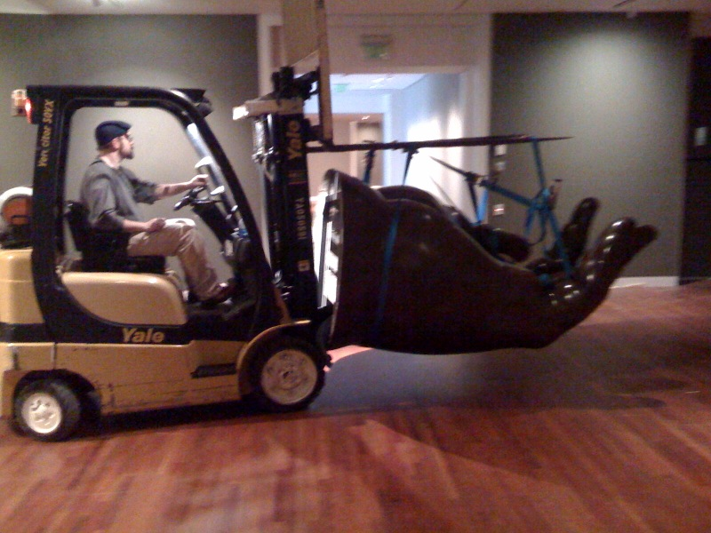

Botero: la belleza de la indiferencia I
“…el disparar sobre Botero se ha convertido en una moda que va cundiendo más y más en la medida que su éxito comercial y su fama van creciendo en el resto del mundo. Esa necesidad de bajarlo del pedestal, sin embargo, tiene algo de deshonesto. Entre los nuevo enemigos hay muy pocos que no hayan gozado de la obra en algún momento, aunque más no sea al nivel de humor o de hedonismo. Pero, aparte de una reacción a lo que en el fondo es la saturación de la moda (un fenómeno del cual el propio Botero no es del todo inocente), tenemos que la negación radical es excesivamente simplista.”
—Luis Camnitzer (1992)
PARTE I:
La violencia antes de la violencia
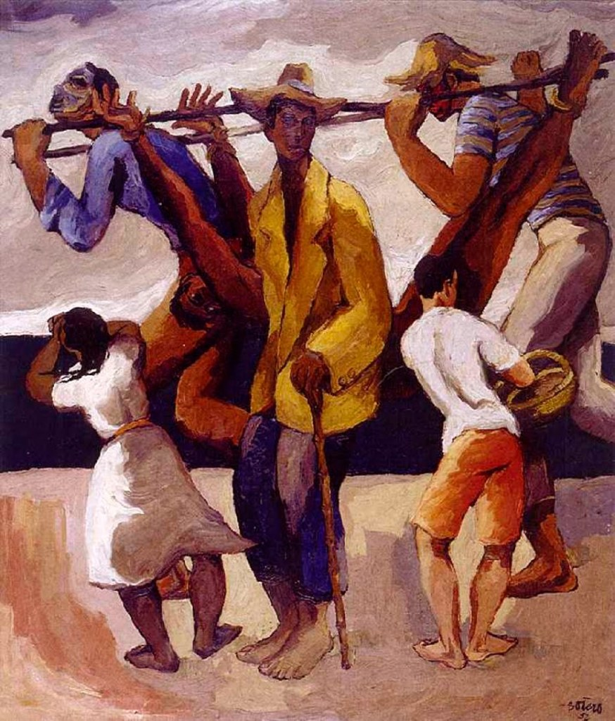
1. Botero antes de Botero
En el año 2004, Beatriz González, en ese entonces curadora jefe del Museo Nacional, dio una conferencia titulada Botero antes de Botero, con motivo de la nueva donación al museo de obras de Botero: la serie La violencia en Colombia con 67 piezas curadas por el mismo artista. El título de la conferencia anticipaba una crítica sutil pero mordaz hacia el conjunto de objetos recibidos, la curadora le miraba el diente al caballo regalado: no iba a centrar su charla en las 6 acuarelas, 36 dibujos y 25 óleos, sino en algunas obras anteriores de Botero. La curadora mencionó, entre otras obras, Frente al mar: una pintura de 1952, con figuras humanas alongadas, pintada con una impronta previa al manierismo inflacionario de la franquicia boteriana, una obra importante con la que el joven Botero ganó el segundo premio en el IX Salón de Artistas.
La pintura tiene tres planos, en el último está el mar. En segundo plano se ve a un hombre atado de pies y manos a un palo que sirve para que otros dos lo carguen. En primer plano, en el centro, hay un hombre de sombrero, saco de traje y bastón que no mira la escena, dos niños de espaldas a nosotros sí la miran, el uno, con curiosidad, la otra, una niña, se lleva las manos a la cabeza. Asumimos que el hombre falleció, una de sus manos tiene un rictus mortuorio.
González señaló que esta pintura al ser interpretada por algunos comentaristas había servido para matricular a Botero como pintor comprometido con la representación de “la Violencia”, ese periodo que va de 1946 a 1963 y que fue documentado en 1962 por Germán Guzmán Campos, Eduardo Umaña Luna y Orlando Fals Borda en su libro La violencia en Colombia. González difería: no, la pintura de Botero, no respondía a ese tipo de violencia política; Frente al mar sería más una escena luctuosa, anodina y común, producto de una noche de jolgorio que llegó a mal término, o de una pelea de borrachos, o de un mal paso, pero no una muerte por la lucha partidista, y menos en esa zona del caribe donde los pájaros de la violencia todavía no merodeaban.
El punto de González era claro: hay que recordar siempre al “Botero antes de Botero”, ese que dice “quiero pintar como si siempre estuviera pintando frutas”, ese que estuvo en la costa del país por nueve meses y dijo: “vivía en la casa de un pescador y pinté mucho inspirándome en la realidad de aquella vida. Había un pequeño carnaval en Tolú, muy primitivo y colorista, que intenté representar.” Hay que recordar al pintor que quiere pintar, dibujar, esculpir, y defiende a capa y espada ese espacio creativo, ese artista que no busca temas porque los temas lo encuentran mientras está pintando. Hay que tener en mente al Botero que piensa a través de la pintura, al que medita siempre con los pinceles en la mano. El otro artista es el que habla, y del que se habla, solo a partir de una “temática”, ese artista que habita más un espacio social que un espacio creativo, ese que irradia orgulloso tanta fama que su fulgor encandelilla y no deja ver en detalle su obra.
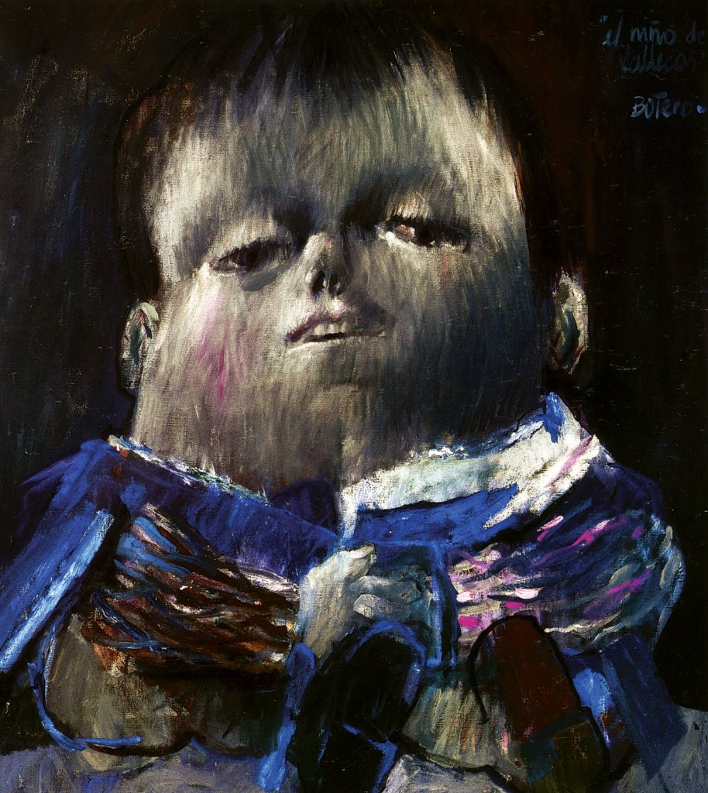
2. Violencia pictórica
De cierta época en adelante encontrar al Botero auténtico y valioso se ha vuelto un ítem. En 1978 Alvaro Medina, en su libro Procesos del arte en Colombia, publicó Botero encuentra a Botero, un análisis cuadro a cuadro, donde el escritor sopesa algunas de las obras hechas entre 1955 y 1958: “Botero enfrentaba su pintura con la sencillez poética peculiar a Morandi. Es decir, permanecía impertérrito ante la deformación necesaria del objeto que pintaba, con lo que éste aparecía como un elemento normal cuyo poder expresivo partía de un ajuste plástico, fuera del cual no podía existir. Entre el artista y su obra se interponía una distancia que aparentemente eliminaba toda emoción”.
Marta Traba se refirió a ese Botero como “expresionista actual”, un artista que “crea humanidades tremendas o incoherentes como las de Francis Bacon o José Luis Cuevas; no solo ataca marginalmente la forma, sino que la fustiga, la desbarata, la ridiculiza y la sobrepasa”. Un hacedor que destaca por su “conducción excepcional del color” en la obra Homenaje a Mantegna de 1958. Dice Traba: “Un color iluminado y lleno de fuego que continuamente se limita a dar paso a otro, va estableciendo un contrapunto de gamas violentas contra el fondo que, fuerte y acerado a partir de la izquierda, desciende a verdaderos desvanecimientos líricos a medida que alcanza el lado derecho. Pero ese color cuya vivacidad y energía parece proclamar una flameante independencia dentro del cuadro, está solidamente esposado a las figuras: su libertad termina en el límite de cada bloque y el bloque, a su vez, permanece ajustado a la firme estructura geométrica de las líneas”.
En ese entonces la obra de Botero escapaba a las definiciones estilísticas. Marta Traba decía: “la concepción del cuadro es profundamente original, tan antibarroca como anticlásica, tan antiexpresionista como antiabstracta. Botero da vida a una forma figurativa que, apasionada unilateralmente por el color, no acepta sacrificarse a él y resiste, solidificada a los impulsos de la pincelada lírica y violenta.”
En ese impulso intuitivo está la única violencia válida en términos de arte. La de Botero era ante todo una violencia pictórica, y su malicia de iconoclasta, ingenuamente perversa, se extendía a obras sutiles pero escandalosas en un país mojigato que firmaba año a año el concordato católico para mantener su alianza con el Vaticano. Basta ver sus “bodegones” de 1958, donde en vez de frutas usaba “obispos muertos”, que Traba veía como “obsesivamente reiterados, en pirámide, durmiendo en el suelo, comiendo manzanas, apoderándose de la totalidad de grandes telas con sus inmensas caras inexpresivas o malignas”. Botero podía entonces pintar un Papa negro, que Marta Traba describía así en 1964: “no es una caricatura de tal o cual personaje vivo. No: es un volumen que a fuerza de crecer, de avasallar, de ocupar compulsivamente el espacio y de eliminar cualquier punto de referencia, es el mismo universo, llega a asumir perfectamente el papel de todo. Cada forma de Botero pretende ser, así, un mundo total. Ni dependen de otras cosas, ni comparten con otras cosas la posibilidad de existir.”
En 1963 “Botero antes de Botero” pintó la Virgen de Fátima, ampliada así por la lupa de Traba: “a través de la gama tonal delicadísima de rosas, blancos y amarillos, y de una pincelada muy fina, resueltamente alienada una al lado de la otra para construir, y no marcar o sugerir la forma como antes, Botero llega al punto más alto de sus incongruencias voluntarias. La incongruencia se apoya sobre la creación de un monstruo por los medios más sutiles y a través de las mayores delicadezas. La delicadeza de la factura es tal, y tan cristalinos los medios empleados, que aun frente a las deformidades más inverosímiles, el espectador se resiste a tildar el resultado de monstruoso…”
El Botero que tiene valor para el arte es ese caníbal de la pintura que usaba temas de la alta y baja cultura con tal de pintar. Ese Botero diabólicamente infantil que en 1960 pintó Arzodiablomaquia, una fiesta brava donde en vez de toros toreaba a un obispo y a un demonio, una misa profana, una hostia consagrada a la belleza mefistofélica del gesto y el color. Ese Botero que en 1959 hizo una serie de 10 pinturas, en menos de un mes, sobre el Niño de Vallecas, interpretando una obra menor del encumbrado pintor Diego Rodríguez de Silva y Velázquez y que luego, en el mismo año, pintaba un lienzo dramático y juguetón, inmenso y apaisado de 1.72 por 3.14 metros, titulado Apoteosis de Ramón Hoyos. Una composición de la gesta épica de un héroe popular, el ciclista ganador de cinco vueltas a Colombia entre los años 53 y 58, un retrato de “arte pop” hecho cuando apenas la categoría histórica estaba siendo definida en el Reino Unido. Ese “Botero antes de Botero”, años más tarde, con la misma curiosidad con que un niño le quita las alas a una mosca, pintó los crímenes atroces de Nepomuceno Matallana, tal vez basado en la reportería policíaca que hizo de esos delitos el periodista Felipe González Toledo, y en 1963 le dio forma a Teresita la descuartizada, a Las noches del doctor Mata y, en 1969, a El asesinato de Ana Rosa Calderón.
Es bueno tener en mente a ese Botero que hasta casi finales de los años setenta mantuvo su temple, la brusquedad de su pincelada y la radicalidad en la composición, un artista que todavía no había tenido la necesidad de aprender a copiarse a sí mismo. Temprano, a mediado de la década del sesenta, Traba, con su ojo clínico, ya detectaba los primeros signos de sedentarismo y obesidad: “La inexpresividad pensativa, irónica, sonriente, misteriosa, que bajo distintas señales ‘ocultaba algo’, en todas las figuras boterianas de 1964, se convierte en inexpresividad a secas, en estereotipo […] fórmula […] inflada, no imperiosamente expandida […] prima lo caricaturesco sobre lo tremendo […] Entre ironía y caricatura hay un espacio tan sutil, que la transposición se hace casi inadvertidamente. Cuando Botero traspone esa franja, su obra pierde la mayor parte de su poder de sugestión: La Familia Presidencial, que tanto éxito ha tenido al ser colgada en la colección permanente del Museo de Arte Moderno de Nueva York es la mejor de la nueva serie, sin duda, pero carece por completo del sentido poético que antes mediatizaba su intención grotesca. La plasticidad de los volúmenes netos, convertidos en valor dominante, corre fuertes peligros de estereotipación, lo que nunca pasó antes cuando usaba el color o la pincelada […] el volumen es una trampa cuando se define tan rotundamente, porque conduce sin remedio a la fórmula.”
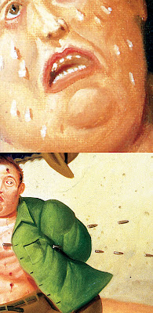
3. Catadores de tragedias
Las deficiencias pictóricas detectadas décadas atrás por Marta Traba afectan toda la serie de La violencia en Colombia. Tanto que incluso fueron notadas por Andrés Hoyos, un férreo defensor de las buenas costumbres pictóricas, que en su crítica Monotonía, publicada en la Revista El Malpensante, escribió: “En más de un caso se ven balas volando, pero son unas balas de juguete que resultan incapaces de evocar violencia. Los chisguetes de sangre son de una timidez tal, que bien podrían entenderse como mera decoración. En Masacre en Colombia (¿no podía escoger un título menos genérico?) los muertos tienen las uñas sucias. ¿Cómo lo sabemos? Porque al borde de los dedos se incluyen unas rayitas negras pintadas sin la menor gracia o intensidad. Hace un tiempo Botero descubrió en algún torso de bronce que, a despecho de la gordura que tanto le gusta y para la que no existe dieta (estética) posible, los cuerpos pueden tener musculatura. La combinación, que funcionaba mal en el bronce, aquí se repite en numerosas ocasiones con más pena que gloria. Caso aparte son los esqueletos, cuyas osaturas infladas resultan francamente cursis […] Por último están las lágrimas, vertidas —como quiere el cliché— sobre todo por mujeres: pues bien, en estos cuadros y dibujos las lágrimas parecen otras tantas pepas de naranja que les hubieran caído encima de la cara a las pobres lloronas.”
Botero, como muchos críticos lo habían advertido —pero como pocos lo escriben ahora—, es un caricaturista al óleo sobre lienzo, o un escultor digno de una franquicia agigantada de Hello Kitty; basta leer el contraste que ofrece un texto de Mario Vargas Llosa cuando escribe sobre un cuadro hecho en 1979, uno de los últimos “Boteros antes de Botero”, titulado La Familia:
“Al inflarse, las personas y las cosas de Botero se alivianan y serenan, alcanzan una naturaleza primeriza e inocua. Y asimismo se detienen. La inmovilidad cae sobre ellas. [...] El gigantismo que las redondea y acerca a un punto pasado el cual reventarían o se elevarían por los aires, ingrávidas, parece también vaciarlas de todo contenido: deseos, emociones, ilusiones, sentimientos. Son sólo cuerpos, físico incontaminado de psicología, densidad pura, superficies sin alma. Sin embargo sería injusto llamarlas caricaturas, por lo que tiene esta palabra de peyorativo.”
Y sí, Vargas Llosa al elogiar esas pinturas y describir su carácter casi impersonal, ese vaciado “de todo contenido”, acierta al mostrar que la virtud de esa manera de pintar va más allá de la anécdota del ilustrador, de la enseñanza del moralista o de la parodia del caricaturista. Porque “Botero antes de Botero” era ante todo un hedonista fiel a una forma singular de culto estético: la belleza de la indiferencia. Pero así como las palabras de Vargas Llosa liberan a esa familia de prejuicios, las mismas palabras condenan la mayoría de su producción plástica reciente, muestran cómo el “Botero después de Botero” rompió las reglas del juego y entregó los pinceles a la anécdota, a la enseñanza y a la caricatura. Esto es más que notorio en La violencia en Colombia.
Sin embargo, así el valor plástico de esta serie sea escaso y esporádico, la obra sí tiene un inmenso valor cultural, es un caso de estudio que trasciende la pintura y es supremamente útil para la crítica. “Hay que diferenciar entonces entre el pintor Botero y el fenómeno Botero”, afirmaba Luis Camnitzer en 1992 en su texto Botero en Florencia, y añadía: “la crítica al pintor y a sus cuadros en los términos de la crítica de arte tradicional se convierte en un ejercicio vacuo… solamente a través de la elección de mitologías que consideremos “correctas” y más apropiadas podremos equlibrar lo que plantea el “fenómeno Botero””. Una de esas mitologías es la conjunción estelar entre “la violencia” —el tema nacional—, y Botero —el artista más internacional—; un cruce generado por el eclipse de dos clichés que vale la pena observar y que a muchos deja obnubilados: la alta cultura asociada con el arte se junta con la baja cultura asociada a la violencia, es una fórmula que embriaga, un aguardiente de lujo, un elixir que nos convierte en catadores de tragedias.
Este afán de embriagarse de actualidad es un cenit recurrente en muchos artistas colombianos, que afecta a jóvenes y veteranos pero que en muchos artistas se acentúa cuando se acercan a la tercera edad: Alejandro Obregón pasó de tener pinturas de valor a tener una acrítica vejez repintado la violencia. Enrique Grau dedicó sus últimos días a pintar “los conflictos sociales y políticos que sufre el país a través de imágenes que enfatizan la violencia y la desolación como consecuencia de las acciones bélicas”. Ana Mercedes Hoyos no pudo resistir el impulso de sus más de 20 años de estudios volumétricos y cromáticos sobre las personas de piel negra que venden frutas en las playas de Cartagena, y ahora hace exposiciones de mapas pintados de rutas de tráfico de esclavos y parábolas gráficas sobre el lazo de sus vestidos como símbolo de opresión y libertad. Hoyos llega incluso a decir: “en muchas ocasiones, a mí me abrían las puertas, en escenarios internacionales, con la condición de que hablara de la violencia en Colombia. Y fueron muchas las que me cerraron, por no tocar el tema. Hoy en día, considero muy importante que mi obra haya tenido éxito, sin necesidad de tener que tocar ese tema. Y la trascendencia de lo que yo planteo, como colombiana, es un rescate de los valores, siempre a partir de símbolos positivos.”
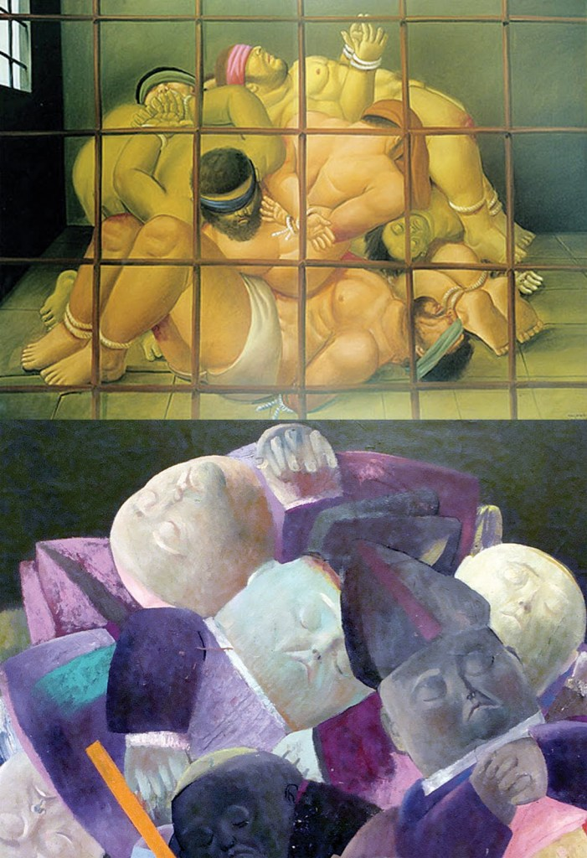
4. Abu Ghraib
Volviendo a Botero, sobre su serie La violencia en Colombia, el artista declaró: "Yo estaba en contra de ese arte que se convierte en testigo de su tiempo como arma de combate. Pero en vista de la magnitud del drama que vive Colombia, llegó el momento en el que sentí la obligación moral de dejar un testimonio sobre un momento tan irracional de nuestra historia". Pero su arte programático, propaganda al servicio de su “obligación moral”, no se ha quedado ahí, Botero extendió su acción política a escenarios más lejanos, la guerra de Irak, y cuando le preguntan “¿Por qué decidió pintar esta serie sobre lo sucedido en Abu Ghraib?”, responde: “Por la ira que sentí y que sintió el mundo entero por este crimen cometido por el país que se presenta como modelo de compasión, de justicia y de civilización.” En la misma entrevista, le preguntan “¿En el momento de la gestación o creación de estas nuevas obras sintió que existía alguna similitud entre estos dos hechos de horror?”. Botero responde: “No. La situación es distinta. La violencia en Colombia casi siempre es producto de la ignorancia, la falta de educación y la injusticia social. Lo de Abu Ghraib es un crimen cometido por la más grande Armada del mundo olvidando la Convención de Ginebra sobre el trato a los prisioneros.”
La serie Abu Ghraib, compuesta por 79 obras, en términos de arte tiene los mismos defectos que toda su producción reciente, son obras del “Botero después del Botero”, del artista que afirma que "tienes que ser fiel a la pintura antes que a cualquier otra cosa" mientras lo paralizan sus obligaciones morales y suma al mundo otro mal: malas pinturas. Sobre esto dijo Karl Kraus: “Expresada sin arte, una verdad sobre un mal es un mal. Ha de ser valiosa por sí misma. Así reconcilia con el mal y con el dolor por el hecho de que los males existen.”
Botero se ha encargado de darle una amplia rotación a su serie Abu Ghraib, sobre todo ha buscado mostrarla en Estados Unidos donde no ha sido aceptada por varios museos, y lo que le falta de valor plástico a su obra se ha visto compensado con un amplio registro en la prensa: gracias al despliegue publicitario que Botero genera los abusos cometidos por el ejercito estadounidense no se han quedado en una polémica efímera por la filtración a los medios de unas fotos y han resonado una y otra vez.
Botero ha dicho que las obras de sus series sobre la violencia no están para la venta, un gesto que algunos otros artistas, más radicales o más “contemporáneos” en sus propuestas de arte o “activismo político” no mencionan o no se atreven a considerar. Lo cierto es que el gesto de Botero sí tendrá, inevitablemente, una repercusión en la buena imagen o “good will” de su franquicia comercial, pero más allá de los ditirambos del mercadeo —un campo donde Botero es todo un maestro—, el “activismo” de Botero ha logrado convocar: ha tenido un efecto palpable y amplia difusión, tanto que varios críticos han dejado de lado sus prejuicios sobre este artista menor para el mundo académico del arte —pero inmenso para el mundo de las subastas—, y escritores veteranos como Arthur Danto se han visto obligados a reconocer el efecto comunicativo de la serie.
En su texto The body in pain Danto escribe que esta serie logra “establecer un sentido visceral de identificación con las víctimas” y remarca una frase de Botero: “Un pintor puede hacer cosas que un fotógrafo no puede debido a que un pintor puede hacer visible lo invisible”. Y efectivamente, Botero pintó esos retratos alejándose de las fotos, centró su atención en las víctimas. Botero ha dicho ser “adicto a las noticias, a los periódicos y a las revistas”, afirma que a diario mira “la internet”. Y así como las fotos de la cárcel de Abu Ghraib que se ventilaron en la prensa mostraban a los soldados norteamericanos jugando y amontonando prisioneros iraquíes como si fueran bodegones mientras los estadounidenses posaban como cazadores orgullos o como jugadores expertos en un videojuego de tortura artística, Botero decantó esa información, para pintar vio más allá de las postales de arte bruto de los carceleros, vio la escena con el cerebro, la imaginó. Danto, estadounidense, con pena moral, culposo, compara la serie de Botero con el Guernica y concluye que a diferencia de la pintura de Picasso “un trabajo cubista que puede servir solo como decoración si uno no conoce su significado”, en Abu Ghraib, el pintor, “nos abisma en la experiencia del sufrimiento”, y concluye: “El dolor de los otros rara vez se ha sentido tan de cerca, o tan humillante para sus perpetradores”.
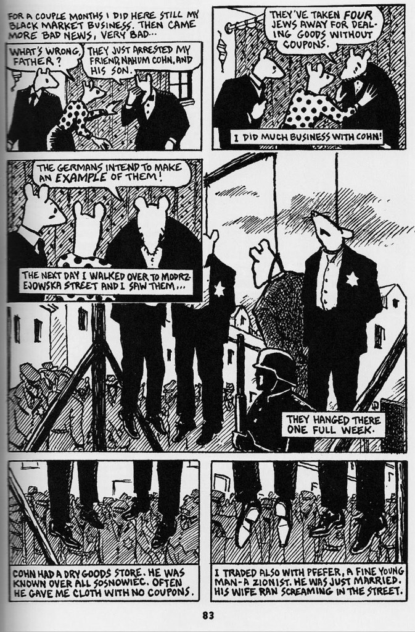
5. Mentir con la verdad
En su libro Undestanding comics Scott McCloud llama “efecto de enmascaramiento” al proceso de caricaturización y con varios ejemplos argumenta cómo es más fácil para un espectador identificarse con las características físicas reducidas a lo esencial de los personajes de la tira cómica que con producciones de mayor realismo. La caricatura comunica. Uno de sus ejemplos es la serie gráfica Maus de Art Spiegelman, reimpresa y traducida a varios idiomas, una historieta dibujada en la que el artista narra la experiencia de su padre, un judío polaco, durante la Segunda Guerra Mundial, un relato que incluye la elaboración misma de la historieta y los altibajos de la relación familiar en Estados Unidos tras emigrar luego de la guerra.
A la luz del “efecto de enmascaramiento” es posible pensar que Botero se quedó mentalmente atrapado en un género diferente al que su producción reciente abarca, y tanto él, como muchos otros, no parecen querer asumir su transformación de “pintor expresionista actual” a ilustrador beato comprometido. Los personajes de Botero, como escribe Mario Vargas Llosa, siempre han pertenecido al mundo de la juguetería, “este mundo ficticio cuyas fronteras un niño confunde con la realidad”, pero ya no se trata de un “mundo inocuo, bello inocente, fijo”, que está “cerca de los soldatidos de plomo y las muñecas por su colorido, su gracia, su poder encantatorio y también porque de él ha sido extraído el tiempo, esa maldición que hace intensa la vida que carcome.” Botero ha dejado de habitar ese “mundo congelado” donde “sus frutas, seres humanos, animales, árboles, flores están en un momento de esplendida madurez, antes de comenzar a pudrirse, oxidarse, apolillarse o morir”. Botero en su serie sobre la violencia anima sus figuras, ha perdido su distancia, ahora juega a la guerra con ellas con el mismo ímpetu de un niño —basta ver como pinta el vuelo de las balas—, y una vez termina su recreo se inventa una fábula bélica con moraleja para justificar su infatigable y prolífica actividad.
Con Botero asistimos a la transformación de un artista singular en un piadoso y cotizado ilustrador, un caricaturista que infla hasta el aura de gran arte que inviste sus obras. Pero es tal su caricaturización del dolor y tanto desentona con el estilo jovial de su pintura narrativa que estas obras, a pesar de sus intensiones caritativas, revelan con la mentira de su arte una mentira mayor: el supuesto de que es posible comprender el dolor del otro a través de la representación. No, esto no es posible, lo máximo que puede aspirar a representar el arte es la compasión.
La ilusión del arte está en la imposibilidad de representar el dolor. El dolor y la inhumanidad del mundo, esa nada, ese absurdo, ese azar, esa indiferencia callada e invisible es la que nos impone la necesidad de expresión. Pero no es desde la ciencia, o la cultura, o el progreso desde donde es posible responder a ese capricho cósmico y microscópico: la única respuesta que está a la altura de ese misterio es la ilusión del arte: la mentira cargada de verdad. Tal vez, en términos humanos, la vida solo sirva como materia prima para la perfección de la tragedia, convertida en arte, libre y violenta, bella y libre de temor, plena del único dolor que es posible transmitir. Esto, de alguna extraña manera, lo sabía el “Botero antes de Botero”, como lo señalaba Medina cuando decía que “entre el artista y su obra se interponía una distancia que aparentemente eliminaba toda emoción”, o Traba al referirse a la forma en Botero, a esa “inexpresividad pensativa, irónica, sonriente, misteriosa, que bajo distintas señales ‘ocultaba algo’”. Y ese “algo”, esa belleza, es justamente lo que en el camino se perdió.

Botero: la belleza de la indiferencia II
Notas a partir del montaje de la exposición La violencia según Botero en el Museo de Arte de la Universidad Jorge Tadeo Lozano (Bogotá, noviembre, 2009)
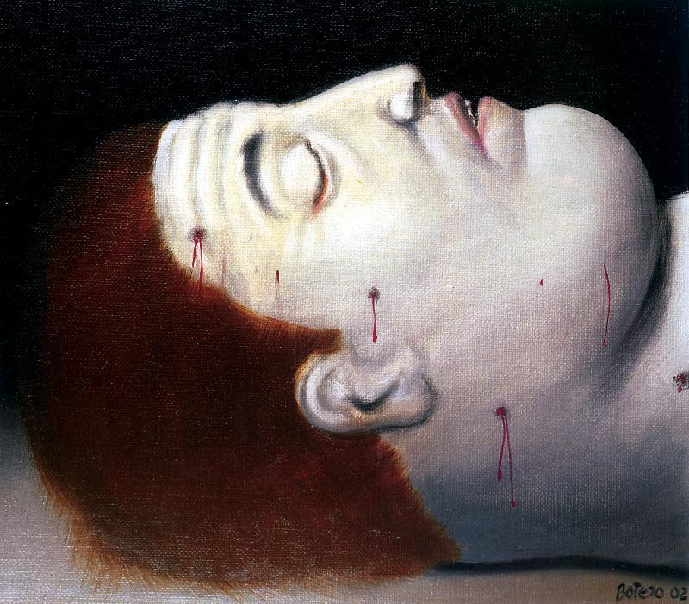
—Cuando me ofrecieron hacer el montaje de la exposición la llamada no solo fue sorpresiva porque fue en domingo, sino porque es bastante lo que he escrito sobre Botero, sobre su producción, y sobre sus altibajos de valor y precio en relación con sus donaciones, y me cuento entre los que se han referido a Botero más por las transacciones de valor especulativo que por la concreción plástica de su obra. La llamada me pareció una ironía de la vida, o un acto de justicia poética: podría tocar las obras no solo con palabras y prejuicios, sino tener una inmersión cabal en un caso que, con toda su mitología, siempre ha llamado mi atención.
—El trabajo de montaje de esta serie buscaba sacar un doble partido: cumplir con el trabajo de montaje, es decir, darle un orden a la secuencia de obras (la exposición llegaba al museo sin orden y por decisión de los organizadores no iba a estar acompañada de textos), pero a la vez quería poder darle a la serie un sentido diferente, buscar narraciones menores que de forma tácita hicieran evidente cosas que yo quisiera decir.
—Las obras se demoraron en llegar, solo hasta el miércoles estuvieron en la sala del museo, el trabajo de sacarlas de los guacales se extendió hasta la media noche. Mientras dos expertas en conservación del Museo Nacional llenaban una planilla donde las categorías parecían no acabarse, yo disponía de reproducciones a color de toda la serie en formato carta, buscaba obras que fueran semejantes, mujeres llorando por un lado, parejas por otro, figuras solas. Había diferentes tipos de muertos, unos por riña, otros por masacre, cadáveres devorados por buitres o flotando en la corriente de un río. Había obras de situación, escenas de acción, mendigos pidiendo dinero, hombres peleando, mujeres llorando junto a un ataúd, esqueletos gordinflones posando por ahí, familias… También había retratos, personajes solitarios que ocupaban toda la composición. Una cabeza de un muerto, una cabeza de un vivo y un hombre que estaba de espalda llamaron mi atención.
—Comencé a ordenar las reproducciones de las obras en el piso por series y las dispuse de acuerdo a las paredes de la sala, dejé algunos comodines sueltos, obras que quería destacar. Al ordenar las imágenes no sabía el tamaño de las obras, pero al verlas de verdad descubrí que las que me interesaban no eran los cuadros grandes y costosos, sino dibujos pequeños y algunos bocetos pintados, obras donde un trazo o cierta tosquedad evocaban al “Botero antes de Botero”.
—La sala única del museo es un rectángulo. Sobre la pared corta del sur de Bogotá armé una serie de retratos solitarios de mujeres llorando, todas sobre la pared de fondo, y al otro lado de la sala, en la pared del norte, puse el retrato mediano en carboncillo del hombre de espaldas, que en la ficha técnica se llamaba Secuestrado.
—La cabeza del muerto la puse cerca de la cabeza del vivo, que resultó ser de un sicario, los dejé separados cerca de la esquina del norte porque me pareció bueno estar a solas con esos dos pequeños cuadros, ver que no sólo hay un drama en morir sino que también lo hay en matar, incluso la cabeza del muerto podía ser del sicario mismo. Los cuadros grandes y aparatosos, los de situaciones, los dejé cerca al centro de la sala y algo pegados entre sí, la distancia con el foso de la escalera de la sala hacía que tuvieran que ser vistos de cerca, de cierta manera el espectador no podría evitar quedar metido en esas escenas de acción. Alguien me dijo que todo parecía ordenado por precios: lo grande y caro esparcido en los costados y lo pequeño y barato en sitios protagónicos. Respondí que había privilegiado lo menor sobre lo mayor, el detalle al conjunto.
—En las esquinas de la sala busqué elementos que ayudaran a empatar unas series con otras, por ejemplo, la serie de retratos de mujeres llorando, limitaba por un lado con el retrato de un hombre con pantalón camuflado que era abatido, y por el otro con el cuadro de un cadáver en un río flotando; quería que ambos extremos pudieran responder a una narración literal, como cuadros de una película: la mujer llora por la muerte del guerrillero o del paramilitar, son madres, esposas, hijas. La otra secuencia era igual de evidente, una serie de familias desplazadas empataba con una serie de mendigos. Busqué pequeñas narraciones que dieran cuenta de las muchas violencias, así se fue ordenando la exposición. Un juego igual de sencillo al que había jugado Botero o tan directo e inmediato como el llanto fácil o un crimen brutal.
—El trabajo de montaje lo terminamos a la mitad de la tarde del día de la inauguración. Cuando terminamos de poner las fichas técnicas, antes hubo que especificar el tipo de letra en que debían ir levantadas, y negociar una cinta en el piso que se quería poner como perímetro para ver las obras. Lo único negociable resultó ser el color de la cinta.
—Pusimos la cinta del perímetro lo más cerca de la pared, el que quisiera ver de cerca los cuadros podría meter su nariz entre ellos; más que proteger la obras con este acercamiento se trató de proteger al espectador, propiciar una experiencia de inmersión porque estar ahí, en ese uno a uno, es la acción que valida una exposición: el contacto directo con las obras, ver como están pintadas, su escala… Si estas condiciones no se dan lo mejor es dejar de hacer exposiciones e invertir ese dinero en libros de mesa.
—La exposición quedó lista a las seis, en las paredes donde 24 horas antes no había nada, ahora estaba expuesta La violencia en Colombia según Botero. Luego vino la inauguración, ese rito extraño de socialización, sobre todo cuando se trata de este tipo de obras.
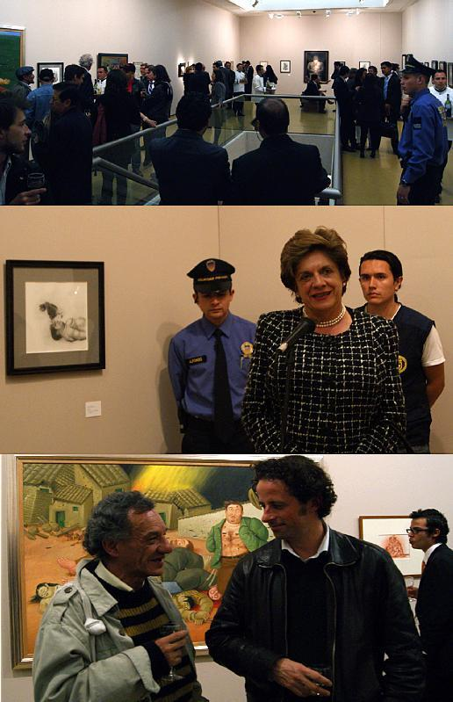
—No perdí ocasión para decirle a las personas que organizaban la exposición que esta era una curaduría incompleta, que aunque la selección la hizo el mismo Botero faltaban cuadros, no estaba Frente al mar ni había Obispos muertos (este último de propiedad del Museo Nacional).
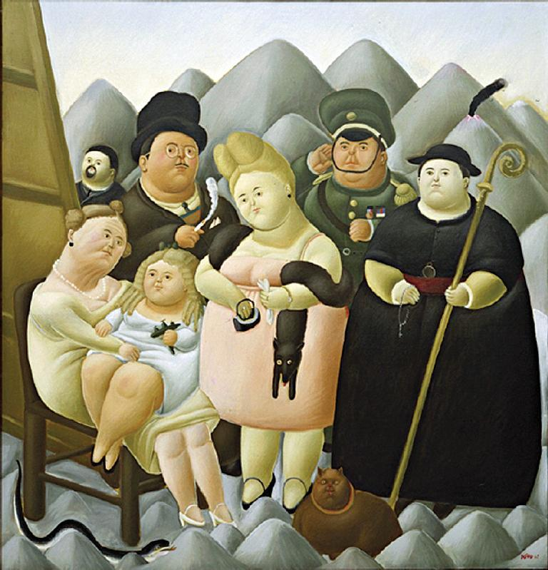
—Tampoco estaba entre las obras la Familia presidencial, donde el mismo Botero aparece cual Velázquez ante los reyes pintando Las Meninas, el homenaje no solo satiriza al pintor palaciego o al pintor criollo, sino también a sus clientes: un presidente campechano de sombrero y gafitas, su esposa de cuello arrugado, sus hijas bien plantadas y el militar y el cura que completan esta endogamia del poder. La escena de la Familia presidencial es tan ridículamente pomposa y campechana que profetiza la que protagonizaron décadas más tarde el presidente Álvaro Uribe Vélez y Botero el día en que pintaron a dos manos un cuadro para la campaña de beneficencia Pintemos juntos por Colombia. Uribe, con ternura, luego de hacer un pequeño y tímido trazo, dijo: “Atreverme yo a ponerle estas manos torpes a un cuadro del maestro Botero, esto sí da mérito para que me metan a la cárcel. Esto es una generosidad del maestro”. El presidente Uribe admitía —por fin— estar involucrado en algo delictivo, asumió que su tímida intervención pictórica pudo haber arruinado la “belleza” del cuadro de Botero, pero —sagaz como siempre— el político excusó sus escándalos mayores bajo la cortina de humo del arte y con pose humilde de neófito salió del berenjenal de la cultura en que se metió buscando ganar capital filantrópico: Botero pinta un cuadro, Uribe se pinta a sí mismo, ambos son maestros de la imagen; el cuadro, el "Uribotero", la obra colectiva que hicieron, se vendió muy bien: US$ 350.000.00
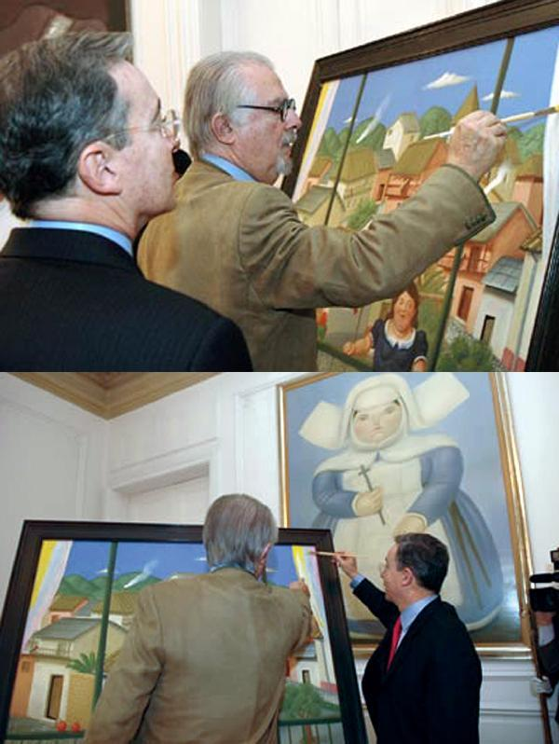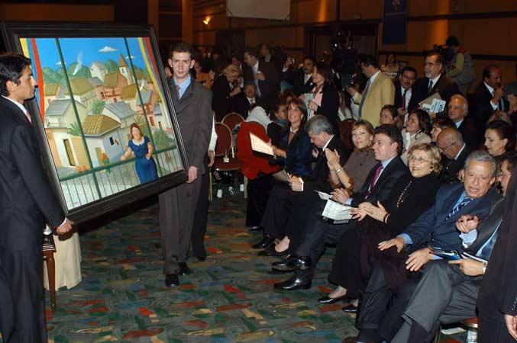
—Así como en La violencia según Botero no está el poder por lo alto, hacen falta otros actores del poder por lo bajo y brillan por su ausencia los retratos La muerte de Pablo Escobar y Tirofijo. Este acto de edición se puede atribuir a la curaduría caprichosa hecha por Botero, la donación de una serie aleatoria que responde más a un interés esporádico pero constante del pintor mecenas que a un ejercicio consistente de exploración. Estamos lejos, muy lejos, de una comedia humana hecha por Balzac o por Daumier. La ausencia de Tirofijo y Escobar también resulta útil para minimizar el carácter controversial y “censurable” que podría tener la inclusión de bandidos, subversivos y terroristas con nombre propio en una muestra itinerante patrocinada por el estado colombiano. Al respecto, no sobra recordar la acción de Carlos Medellín en 2007 cuando, como Embajador de Colombia en el Reino Unido, censuró una de las obras de la exposición colectiva Displaced y secuestró un video donde salían unos guerrilleros bailando y cantando. Con estas omisiones, la violencia “según Botero” gana en corrección política lo que pierde en complejidad; el astuto proceder se acentúa en una declaración del artista con la que pretendió desinfectar de polémica el retrato del líder guerrillero, esto fue lo que dijo Botero cuando sí se atrevió a presentar a Tirofijo en sociedad: "No es un comentario político. Quiero que quede claro. Es lo que existe en un país mas allá de la política. Es la Historia. Cuando se vea dentro de cien años, no importará si ‘Tirofijo’ era de izquierda o de derecha. En el arte, eso está mas allá de la cosa de todos los días, hace parte del folclor o del color o de la Historia de lo que es un país".
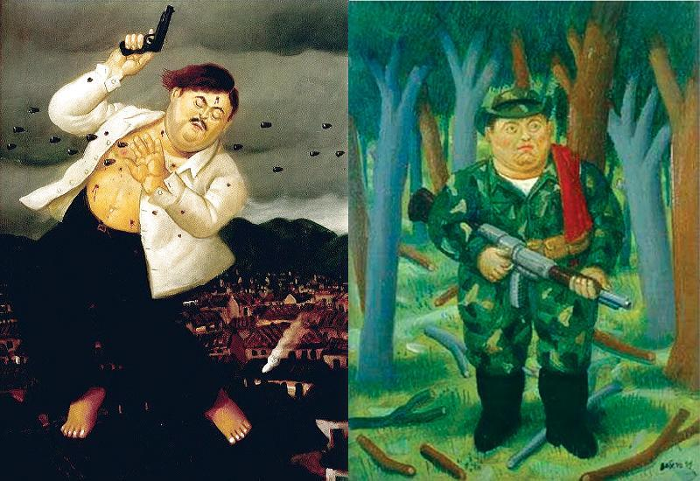
—Es claro que Botero ha donado lo que podía donar, lo que le pertenece y lo que tiene a la mano, pero ha sido una constante en sus donaciones y en sus declaraciones la omisión de ese “Botero antes de Botero”, que tal vez desenmascararía este Botero reciente en el que la violencia no es forma sino tema y que con demagogia casi literal ilustra un discurso simple y primario. Botero no parece darse cuenta que excluir esas obras hace más notoria su ausencia. Basta visitar el Museo Botero en el Banco de la República en Bogotá para ver que entre las 123 obras donadas no hay un solo “Botero antes de Botero” y para verlos toca salir de ese museo y dirigirse a la sala Maestros de la Modernidad, donde en medio de obras de Alejandro Obregón, Juan Antonio Roda, Enrique Grau, Eduardo Ramírez Villamizar, Edgar Negret y Feliza Bursztyn reposan solo dos auténticos Boteros: En rojo y azul (1957) y Pedrito (1974). Da la impresión de que Botero solo dona lo que puede volver a pintar, la generosidad de la que se ufana como mecenas contrasta con una pintura avara, y lejos de experimentar con ella se perpetua autocomplaciente en un estilo banal y falto de sorpresas. Botero parece un Dorian Grey a la inversa, un ser temeroso que no quiere ver ni en pintura el rastro de su belleza perdida.
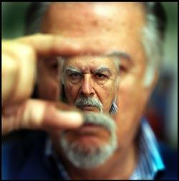
—Una última obra me hizo falta en esta curaduría imaginaria, se podría mostrar en fotos pues su traslado es complicado, las imágenes se pondrían al lado de Carrobomba, uno de los cuadros más fallidos y maltrechos de la serie: se trata de dos esculturas casi iguales tituladas Pájaro. La diferencia entre las dos obras está en que una tiene un hueco en la mitad, como si el corazón del animal hubiera estallado desde adentro; la metáfora es real, el efecto se debe a una bomba que explotó en 1995 en el parque San Antonio en Medellín y que mató a 23 personas mientras produjo esa alteración en la obra. Botero pidió que Pájaro no fuera reemplazado sino que a su lado fuera montado otro pájaro igual, donado por él a la ciudad. Hoy ambas esculturas pueden verse instaladas en el Centro Internacional de Exposiciones Plaza Mayor y el espectador puede sentir correr la adrenalina del terror, el goce por el dolor ajeno estetizado, un espectro visual que trasciende la belleza y permanece suspendido entre la vida y la muerte. Esta obra de Botero, escultura social, pieza de arte bruto o creación colectiva, entra de forma involuntaria al terreno de lo sublime.
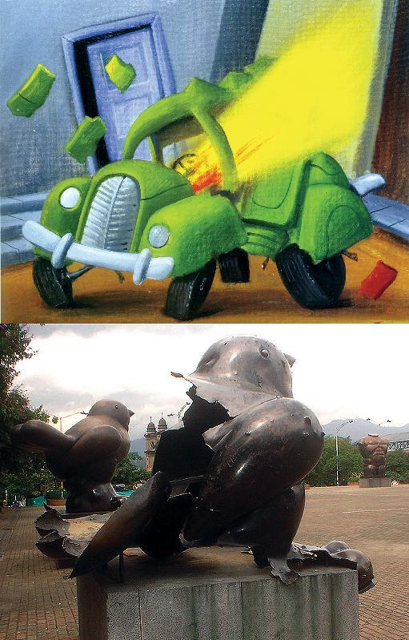
(Una versión de este texto fue leída y publicada en las memorías del VIII Encuentro Nacional de Historia y Teoría del Arte, titulado ¿Quién le teme a la Belleza?, organizado por la Facultad de Artes y el Instituto de Filosofía de la Universidad de Antioquia en Medellín en septiembre de 2010)

Donación y autodonación Botero
"El hecho de saber que estos cuadros están ahora aquí, en mi país, al alcance de todos, me proporciona un placer muy superior a esa nostalgia y la justifica con creces."
-Fernando Botero
"Botero no se ha dado cuenta de que ya no es pobre"
- La llama y el hielo, Plinio Apuleyo Mendoza
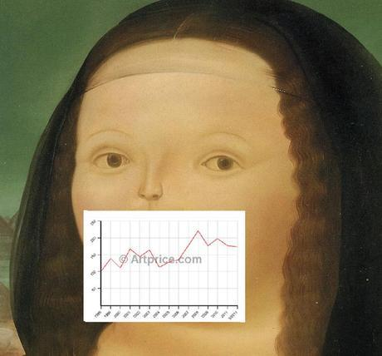
En el año 2000 Fernando Botero donó 123 obras de Fernando Botero a la Biblioteca Luis Ángel Arango en Bogotá y 137 obras de Fernando Botero al Museo de Antioquia. En total, 260 obras de Fernando Botero fueron donadas a esas dos instituciones y como lo avalan los contratos de donación y los discursos de las donaciones, ambas entregas fueron para siempre, es decir, las obras siempre deberán ser exhibidas en las salas que Fernando Botero aprobó para ese propósito y ambas donaciones no pueden ser modificadas o sus piezas prestadas sin la autorización de Fernando Botero.
Oferta y demanda: si salen 230 piezas de Fernando Botero de circulación ¿qué pasa con el precio de las obras de Fernando Botero que continúan circulando en el mercado del arte?
En su columna Pintores colombianos: valor y precio (El Espectador, febrero 29, 2004) el economista Armando Montenegro hace mención a un estudio hecho por el economista Sebastián Edwards. Se trata de análisis que surge luego de cotejar "una base de datos de más de 12600 transacciones de obras latinoamericanas realizadas en los últimos 25 años en las principales casas de subastas". Con esos datos Edwards construyó "una lista de 117 artistas que han vendido, cada uno, por lo menos 35 cuadros en dichas subastas". En ella solo figuran "cinco pintores colombianos: Botero, Grau, Ana Mercedes Hoyos y Darío Morales".
Edwards se sirve de su estudio para señalar patrones entre valor y precio, y en casi todos los artistas detecta una constante: las obras de juventud y madurez de los artistas tienen más valor que sus obras tardías, y es lógico, las obras iniciales en que un artista logra encausar un proceso de experimentación es donde mejor se expresa su singularidad, esto las hace novedosas, únicas, más valiosas. Luego, con el tiempo, es natural que el estilo devenga en marca, el gesto en logo. Dicho lo que hay que decir, puede que la producción del artista no sufra un declive en cantidad o en su predecible calidad, pero sí genera obras repetidas y repetibles, porque son frutos del trabajo y no de la invención, son piezas de regular valor y precio módico, creaciones menores en cuanto a su "riqueza artística" en relación a las obras epigonales de los periodos "experimentales" como los define Edwars.
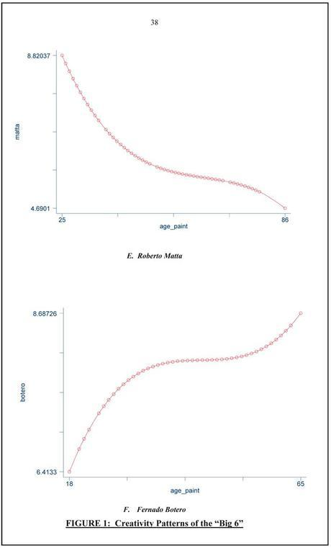
Pero solo el necio confunde valor y precio y Montenegro es suspicaz ante el análisis de Edwards: "En cuanto a la valoración de la obra de Botero los datos de Edwards muestran que el precio promedio de sus obras en las subastas ha sido de US$138.508 y que sus cuadros recientes son más costosos que los que realizó en su juventud [...] al observar este fenómeno, Edwards concluye que Botero es un pintor experimental [...] que esta en un proceso de continuo de mejoría, de aprendizaje y de búsqueda." Y añade Montenegro: "De acuerdo con la metodología de Edwards, el mayor valor monetario de la obra más reciente de Botero sería, única e inevitablemente, consecuencia de una mayor riqueza artística en su producción actual que en la más temprana, una conclusión que podría ser, por supuesto, motivo de controversia (¿el mayor precio de esos cuadros no será, más bien, el resultado de otros aspectos de la oferta y la demanda del mercado del arte?). Al respecto, vale la pena recordar que varios críticos de la obra de Botero insisten en que sus primeras pinturas, aquellas de los años sesenta, burlonas, sarcásticas e irreverentes, tan emparentados con el nadaísmo, tienen mayor valor artístico que las más recientes. Aquí el mercado y la crítica irían en contravía."
Vale la pena parafrasear la pregunta que el economista hace entre paréntesis: ¿el mayor precio de los cuadros recientes de Botero no será, más bien, el resultado de otros aspectos de la oferta y la demanda del mercado del arte? Oferta y demanda: año 2000, 260 obras de Fernando Botero son donadas, salen del mercado del arte, ¿qué pasa con el precio de las obras de Fernando Botero que continúan circulando?
Algunas respuestas se pueden encontrar en ArtPrice, una de las firmas líderes a nivel mundial en información sobre el mercado del arte con una base de datos que incluye más de 21 millones de entradas de precios de subastas e índices y precios detallados sobre la venta de obras en subastas de más de 309.000 artistas. Al ver la estadística sobre Fernando Botero entre el periodo 1998-2011 es claro que el "índice de precio" de sus obras repunta sustancialmente luego del año en que se concretan las donaciones.
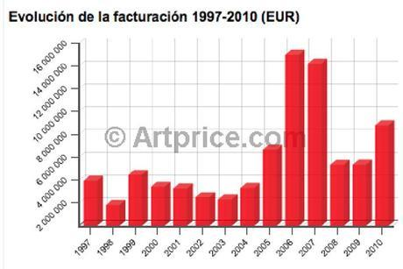
En el año 2003 la línea del "índice de precio" decae pero según ArtPrice "el 2003 fue un mal año para el medio favorito del mercado del arte (la pintura)". Sin embargo, para el año 2004 el "índice de precio" de las obras de Fernando Botero repunta y logra un pico alto en el año 2008, fecha en que una burbuja especulativa elevó todos los precios del arte. Cuando el fenómeno bursátil hizo implosión, el "índice de precio" mostró una leve caída, pero aun así se mantuvo estable y a la alza.
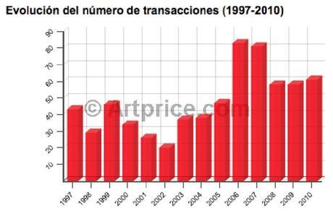
Otras tablas de ArtPrice como la de "evolución de la facturación" y la del "número de transacciones" muestran resultados igual de positivos y en ambas el repunte es notorio luego del año 2000. A esto se suma la tabla "evolución de la tasa de no-vendidos", que tiene altos picos luego del año 2000, una caída notoria en el año 2003 y un claro repunte en los últimos años. Esta tabla es importante para los coleccionistas y para cualquiera que quiera hacer transacciones económicas con obras de arte. El porcentaje de esta tabla indica el porcentaje de éxito que puede tener una obra que sale a la venta en una subasta. La obra se vende y para hacerlo supera el precio base de la oferta. Es importante aclarar, como lo dice Tobias Meyer de la Casa Sotheby's, el principal martillo de subastas de arte moderno y contemporáneo, que si un "si un objeto [de arte] "pasa" [no se vende] en una subasta, la casa queda como propietaria de un trabajo estigmatizado bajo la consigna de una no-venta." Y este estigma, por supuesto, se extiende a la franquicia que lleva el nombre del artista.
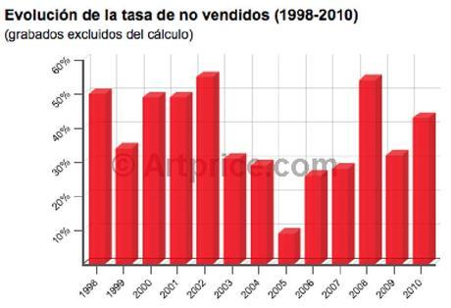
El comportamiento de la obra de Fernando Botero en subastas es errático, pero lo mismo sucede con la obra de la mayoría de los artistas vivos y célebres, después de todo, saber de antemano lo que va a pasar en una subasta es imposible, tal vez por eso muchos agiotistas -e incluso artistas- usan testaferros para que en caso de que una obra tenga problemas cuando está siendo subastada, reciba una "ayuda" misteriosa que puja para que su precio suba y se venda. Por ese mismo carácter aleatorio cualquier cifra que indique una tendencia positiva es altamente apetecida, es como si la ruleta de un casino tuviera un letrero donde a base de estadística se confirma que hay ciertos números donde la bolita cae con mayor frecuencia. Así las cosas, resulta sustancial lo que pasó en el año 2006 en que Fernando Boteró marcó un "+189%" en la "tasa de no-vendidos", y en 2008 llegó a "+92". En el año 2007 el indice bajó a "+7" y en el año 2009 cayó a un "-40", pero el repunte que puede alcanzar en ciertas temporadas hace de su obra un bien apetecido al momento de especular con los precios de sus obras y la liquidez de los productos de su franquicia. No sobra consultar la definición comercial de "liquidez": "cualidad del activo de un banco que puede transformarse fácilmente en dinero efectivo".
"Uno no se beneficia en una subasta, ni quiere estar en una. Es una ruleta rusa, en vez de cotizar su trabajo puede suceder todo lo contrario", declaró Fernando Botero, en 2005, a raíz del éxito de ventas por cinco millones de dólares que tuvo en dos sesiones, en menos de 48 horas, en las casas de subastas Christie's y Sotheby's, de Nueva York. Fernando Botero añadió: "Todas las obras se vendieron por encima de lo estimado. Pienso que todo esto tiene el impulso de la muestra que acabo de abrir en Alemania, una retrospectiva de 150 obras. Eso le gusta a los coleccionistas".
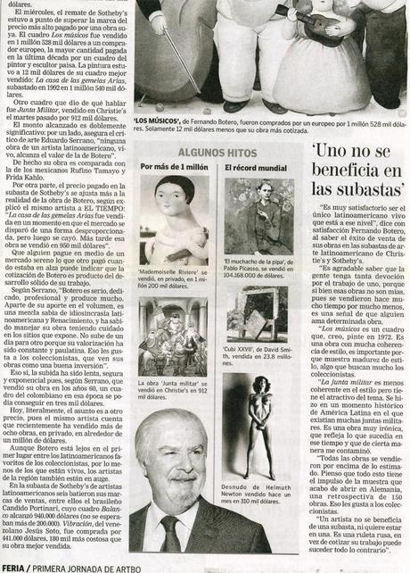
A la luz de las cifras de ArtPrice uno podría añadir que a los coleccionistas no solo les gustó la exposición de 150 obras en Alemania, sino también la salida de 260 obras del mercado, es decir, puede que un artista no se beneficie directamente de las subastas, pero las subastas sí se benefician de las donaciones de los artistas; sobre todo si se trata de artistas prolíficos, como lo es Botero, que no para de trabajar, trabajar y trabajar, algo encomiable en términos vitales, pero poco práctico en términos mercantiles, el mercado se satura, de ahí la importancia de disminuir la oferta y la vía expedita para ello son las donaciones. En este caso, el artista que se metía en una "ruleta rusa" terminó matando dos pájaros de un tiro: la donación es también una autodonación, la cotización de sus obras tras el acto benéfico así lo confirma. Pero a otros les salió el tiro por la culata: a la Biblioteca Luis Ángel Arango y a su programa de exposiciones de arte, porque a la luz de los hechos resulta difícil interpretar la donación de Botero, o su autodonación, como algo enteramente positivo para el desarrollo de esa institución y de la escena artística local.
En el 2000, en su discurso de donación, Botero afirmó: "yo quisiera que ésta donación se interpretara como una demostración personal de mi fe en nuestro país, en su futuro y en un mañana en que todos los colombianos podamos transitar sin temor, gozando de la convivencia que nos ha resultado tan difícil y costosa." En este punto resulta importante distinguir las dos partes en esa donación y señalar que Fernando Botero, además de donar 123 obras de su autoría, también donó 85 obras de otras artistas que él había coleccionado. Para un análisis de esa parte de la donación a la Luis Ángel Arango es altamente recomendable leer el texto Colección Botero: en primera persona del singular, de Antonio Caballero, una crítica que no está dentro de los enlaces que provee la página de internet del Museo Botero, y para leerla en red hay que buscarla en otra parte del sitio de la biblioteca; tal vez la lejanía se debe a que Caballero ha tomado su distancia y en algunos puntos el análisis de algunas de las obras no es el más favorable: "Veo que le estoy haciendo muchos reproches a Botero; y le haré más. Pero no pido disculpas. Quién le manda ponerse a regalar cosas. Al contrario de lo que dice el refrán popular, al caballo regalado hay que mirarle siempre con ojo crítico el diente."
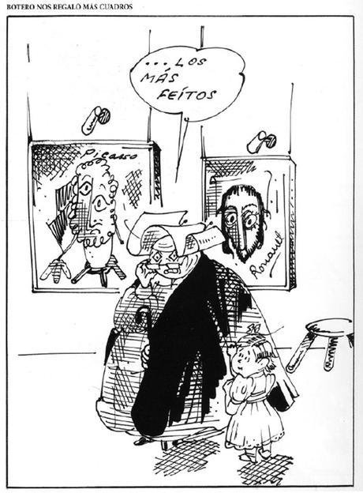
Pero más allá del balance de esas obras, el valor en términos generales de esta parte de la donación es meritorio y un acto legítimo de filantropía, hay pequeñas piezas emblemáticas que merecen el lugar que ocupan y que justifican la visita: una pintura de Giacometti, un grabado de Freud, un dibujo de Balthus, entre otros. Lo que definitivamente resulta extraño son los problemas de convivencia que genera el mantener expuestas las 123 obras de Botero en el Museo Botero de la Biblioteca Luis Ángel Arango, a todas luces una decisión difícil de sustentar en términos de calidad. La curaduría de la obra de Botero que está en el Museo Botero, hecha por el mismo Fernando Botero, es autoindulgente en lo formal e inconsistente en lo histórico: todas sus obras son posteriores a los años setenta, son de una Botero que Botero mismo podría repetir y seguir produciendo ("También yo pinto falsos Picassos", dijo Picasso alguna vez). El recorrido por las salas es un deambular monótono sin ejes temáticos o cronológicos marcados, un inventario notarial y mercantil de obras que es más pintoresco que pictórico, más patriotero que artístico.
Las exhibición permanente de obras Botero en el museo que lleva su nombre es una muestra acomodada en el orden de lo simbólico, un mausoleo para el peregrinaje turístico levantado al artista colombiano más famoso. Es un tributo desmedido al arribismo, un monumento parroquial al narcisismo y, dada la alta posición que ocupa el "maestro" y el descuido y frivolidad con que el periodismo asume la actualidad cultural, este hecho ha contribuido a crear la falsa percepción de que los actos de Botero, por benéficos, están más allá de toda crítica. Al menos así lo expresa sin el menor desparpajo la Revista Semana, el medio periodístico en una edición reciente afirma que "todas" las opiniones adversas "quedan neutralizadas ante la realidad no discutible de que cada día aumenta la demanda por las obras de Botero, así como las invitaciones por parte de museos y ciudades que quieren exhibirlas." Si el periodismo investigara la política con el mismo lente cándido con que observa la cultura, la prensa nunca reportaría escándalos o casos de corrupción.
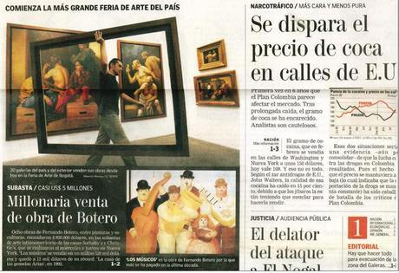
Haría bien el periodismo investigativo en revisar los "carteles de contratación" que se forman cada vez que algún alcalde de alguna gran ciudad decide exponer las esculturas del colombiano, o al menos, contrapuntear su estrellato con los factores de oferta y demanda. Por ejemplo, basta recordar la frase que le habría dicho el jefe del Cartel de Cali a Fernando Botero Zea -jefe de una campaña presidencial e hijo de Fernando Botero- cuando le dio un cheque para apoyar a esa gesta política: "Es el Botero más chiquito y más caro que he pagado". La frase cierta o no, resulta sintomática y muestra con claridad la incidencia del narcotráfico en el mercado del arte en los años ochentas y noventas, una burbuja donde la obra de Fernando Botero se convirtió en una acción bursátil protagónica, y este embale local, sumado a otras jugadas de oferta y demanda internacionales, son las operaciones que han convertido a los precios de la marca Botero en un indicador de referencia para la franquicia del "arte latinoamericano" (como lo es Warhol en el mercado agiotista del "arte contemporáneo").
Las cifras lo dicen: esta donación y autodonación ha tenido un fuerte impacto en lo económico, ha subido los precios de la obra de Fernando Botero en el mercado, y bien por Botero y sus coleccionistas, pero ¿a qué precio lo han pagado otros?
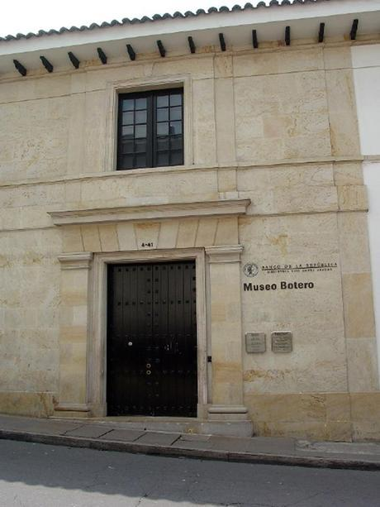
A una escala local, la exhibición permanente de las 123 obras de Fernando Botero ha sido un pesado lastre para la Biblioteca Luis Ángel Arango, ha generado grandes enormes limitaciones -tanto económicas como espaciales- para su programa de exposiciones de arte. Estas son algunas de las inquietudes que se pueden formular a partir de los efectos de esa donación:
¿Cuánto cuesta mantener un Museo Botero donde no hay uno solo de los cuadros que Botero pinto en la década de los cincuenta o sesenta o setenta, y que son los altamente valorados por críticos como Walter Engel, Marta Traba, o Álvaro Medina? Para ver dos Boteros de esa época, hay que salir del Museo Botero y verlos colgados en las inmutables salas de la colección permanente del banco.
¿Cuánto gasta el Banco de la República anualmente en los turnos de vigilancia de todas las salas donde están las obras de Botero? (¿O será que Botero continúa pagando por los servicios de "bodegaje", seguros y vigilancia que antes le tocaba costear para mantener en buen estado sus obras?)
¿Por qué un programa puntual y efectivo de promoción de exposiciones de artistas jóvenes como lo era Nuevos Nombres ha pasado de semestral a intemporal y ha cambiado su naturaleza desde que está la Donación Botero? Para poder sobrevivir, esta muestra su unió recientemente al salón de arte que patrocina un banco español, y lo que antes eran varias exposiciones bien curadas de cuatro o cinco artistas, ha pasado a ser un salón multitudinario que ha ganado en itinerancia lo que ha perdido en relevancia, en otras palabras, losNuevos Nombres ya no son curatorialmente novedosos. Botero de alguna manera intentó ayudar a los artistas jóvenes colombianos con la creación de un premio anual de cien millones de pesos que llevó su nombre pero, ante el parrandeo que su directora le dio a ese programa y el disgusto del mecenas ante lo premiado, el evento pasó a mejor vida.
¿Por qué algunas exposiciones hechas en el Banco de la República sufren graves percances durante su exhibición? En una exposición se desplomó el techo de la esquina de una sala y por varias semanas la muestra estuvo incompleta sin que se le pudiera dar una pronta solución a este grave hecho. En una muestra temporal la sala fue cerrada por dos semanas porque el único encargado de vigilancia se tuvo que ir de vacaciones, además, algunas obras de otros artistas que reposaban en la bodega del banco y que eran relevantes para la curaduría no pudieron ser incluidas porque no había permisos para subirlas ni dinero para cubrir sus seguros, es decir, lo que se compra bajo el modelo de adquisiciones corre el riesgo de nunca ser visto. Y a falta de curaduría en el museo priman las relaciones sociales, y por ejemplo, en una curaduría un miembro prestante de la sociedad de amigos del museo exigió que un retrato de uno de sus familiares fuera incluido a la brava dentro del guión de una muestra de nuevas adquisiciones, como en efecto pasó. Estos percances no solo se ven en las exposiciones, sino en las salas mismas que ya muestran señales de deterioro y falta de mantenimiento. Y mientras las 123 obra de Botero se exhiben y otras piezas sin valor sí se muestran, ¿cuántas obras de cientos de otros artistas permanecen en bodega, sin exhibir? Por ejemplo, la amplia colección de arte hecho en latinoamérica.
¿Por qué una exposición retrospectiva de un artista tan relevante y actual como Miguel Ángel Rojas tuvo que verse perjudicada al quedar embutida en una sola sala del Museo de Arte de la Biblioteca Luis Ángel Arango?
¿Por qué Carmen María Jaramillo, la curadora que reemplazó a Jose Ignacio Roca en el área de exposiciones, renunció a los pocos meses de estar en el cargo, y en su reemplazo se nombró a un museógrafo capaz pero con un bajo perfil curatorial, debilitando lo construido por Roca y Carolina Ponce de León en el pasado? A la luz de estos hechos, resulta claro que el puesto de curador sobra, no hay recursos ni posibilidad real de usar la colección para generar nuevas exposiciones. En ciertos aspectos, la Biblioteca Luis Angel Arango y su área cultural parece ser secundarias ante las demandas y trámites administrativos y de seguridad, una burocracia cultural que al igual que la donación de las 123 piezas de Botero se autoperpetúa bajo sus gabelas y beneficios contractuales.
¿Son Botero y su autodonación intocables?
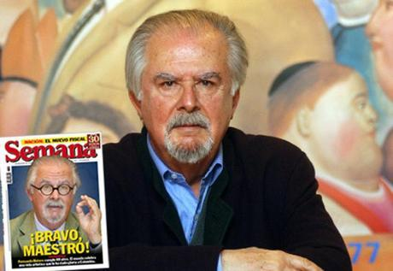
Estas y otras muchas preguntas pueden ser formuladas a la luz de los hechos que ha generado esta donación, esta "convivencia" con estas obras "que nos ha resultado tan difícil y costosa", este acto que le proporciona a Fernando Botero "un placer muy superior" a la nostalgia y se "justifica con creces". Y es cierto, el éxito de la donación y autodonación Botero son evidentes para algunos. ¡ Bravo, Maestro!
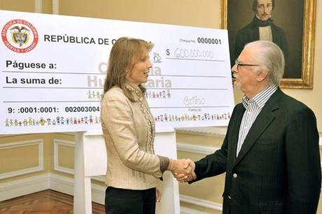

Los Santos Boteros

El año pasado al “Loco Barrera”, el narcotraficante colombiano detenido y luego extraditado a Estados Unidos, le incautaron propiedades por más de 27 millones de dólares. En una ostentosa finca en Chinauta había un cuadro atribuido a Fernando Botero. La pintura Pareja de baile resultó falsa. Luis Fernando Pradilla, galerista de Botero en Colombia y España, dijo que “el manejo de las sombras, del cabello, de la composición y de la mesa no corresponden a las formas habituales y fluidas de Botero”. El análisis crítico de Botero sobre el Botero de alias Botero fue más emotivo: “Es tan miserable, poca cosa, tan ridícula y vulgar, que no se necesita mucha explicación ni detalles para saber que ese cuadro no es mío”, añadió que lo que más le molestaba era que la “gente puede pensar que yo tengo clientes como este señor Barrera, que obviamente no tengo”, y entre risas cerró: “Es un falso que le metieron. Le metieron gato por liebre, y eso me encanta”.
El tipo de risa que sintió Botero por el cuadro “falso” que le metieron al “Loco Barrera” es semejante al que algunos pueden sentir ante la cifra “falsa” que Fernando Botero padre y Fernando Botero hijo le intentaron meter al Presidente Juan Manuel Santos. Los Botero le ofrecieron al mandatario un lote de pinturas por US$ 3.680.000 que, al ser evaluado por Santos con un funcionario que revisó los estimados de la casa de subastas Christies, resultó tan inflado como las figuras de los cuadros: por lo bajo estaban a US$1’600.000 y por lo alto a US$ 2’200.000.
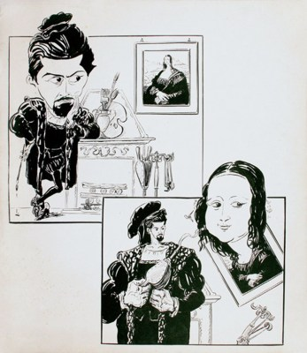
Los detalles de esta jugada mercantil, que nunca se concretó, se conocieron de pura carambola. Forman parte de los correos que al parecer le fueron interceptados a Santos hace dos años y que ahora, justo ahora, los medios dan a conocer a cuentagotas. La unidad investigativa de la cadena Univisión pudo escoger unos de ellos, entre un lote, y seleccionó el cruce más pintoresco. Los periodistas le dedicaron un informe televisado presentado por Gerardo Reyes y luego Daniel Coronell uso el material para su columna en la revista Semana. Coronell señaló que cada uno puede hacer con la información “la interpretación que quiera y le convenga pero la investigación y la discusión pública deberían centrarse en la gravedad del hecho en sí mismo y en la identificación de los ejecutores y beneficiarios de esta operación.”
Y sí, muy grave, o no tanto, chuzaron al presidente y qué, o se autochuzó (casos se han dado y si no me creen: ¡les doy en la cara, maricas!), o mitad y mitad: todos se chuzan entre todos. Pero a quién le importa, lo verdaderamente importante, lo central, lo que tiene a todo el país hablando, desde el curador de arte de Chigorodó hasta la cocinera gourmet de Punta Gallinas, es el “tema de la cultura”. Esta transacción privada, al hacerse pública, reveló mucho sobre el uso, el precio, el valor y la importancia que tiene el “tema del arte” en Colombia.
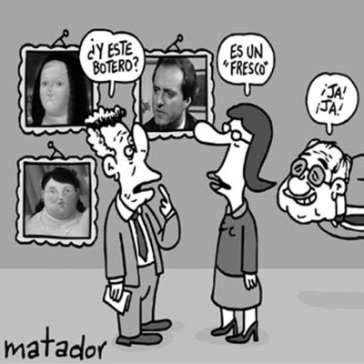
La narración puede comenzar por uno de los mensajes de Fernando Botero hijo cuando le escribe a Santos: “con respecto al precio, fijado por mi Papá, las obras van de US$600.000 a US$800.000”. Así como Santos había comentado previamente que quería usar los recursos que le había dejado la venta de una acciones de El Tiempo para dejarle un legado patrimonial a sus hijos, los Botero también quieren sacarle una buena tajada patrimonial a este capítulo bursátil de padres e hijos. Y Santos no se queda atrás en lo mercantil, recurre directamente a los Botero para hacer la compra y presiona un descuento del 20%, al que ellos acceden, no sin antes enrostrarle al ilustre comprador la magnanimidad del celebérrimo artista. Botero hijo lo expresa así en el correo: “Mi papá nunca da descuento sobre sus obras. Pero me dijo que, en consideración a la amistad de tantos años, la admiración y el aprecio personal, con gusto le extendería un descuento del 20%”” Y añade en el párrafo siguiente: “Me dijo además que se siento [sic] muy honrado de su deseo de hacer esta adquisición.” Una frase simpática, con un error de digitación, un resaltado sobre la “honra” y un doble sentido en la redacción que no deja claro quien es el que desea adquirir a quien.
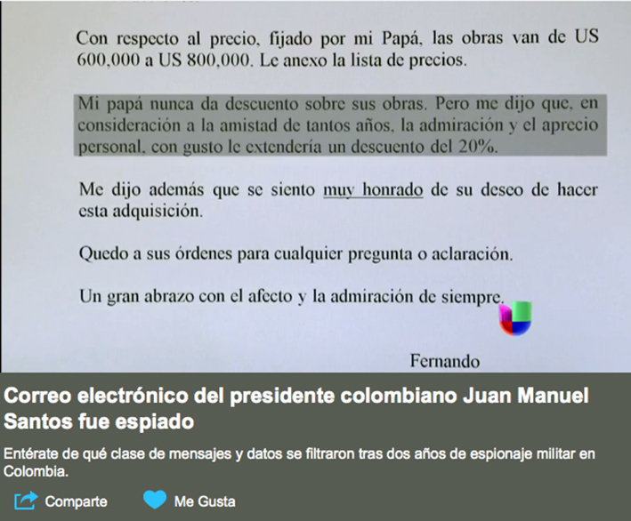
Los Botero, en su honra, ofrecen los Botero con un margen superior a la cotización del promedio histórico según Christies: piden US$ 3.680.000 por el lote, un precio que está un 28% por encima si se cotiza por lo alto (US$ 2’200.000) o en un 57% si se cotiza el lote por lo bajo (US$1’600.000). De todas formas, los Botero ganan por lado y lado, y con el precio que ofertan compensan totalmente el descuento del 20% que supuestamente ofrecen. Y no hay nada de malo en ello, en el “interbolsa” de la estética las cosas cuestan lo que las personas estén dispuestas a pagar: la misma libertad y apertura que existe para hacer arte y para interpretarlo se extiende a su compra y venta. No se puede tener lo uno sin lo otro.
Tal vez a Santos le habría ido mejor si va a la galería que representa a Botero en Colombia, como sí lo hizo en 2011 el alcalde de Bucaramanga Fernando Vargas Mendoza cuando le dio por embellecer a su ciudad con una Mujer de pie desnuda de Botero y la alcaldía compró la escultura por US$1’350.000 de los cuales US$350.000 fueron a parar a la Galería El Museo de Luis Fernando Pradilla.
Por la naturaleza de la transacción es claro que Santos y los Botero se querían saltar al intermediario y ahorrarse lo de la comisión; comisión que se suman por derecha los Botero y que podría estar destinada al hijo por servir de jefe de campaña de esta venta. Botero hijo tiene experiencia en esto, fue jefe de campaña para la presidencia de Ernesto Samper en el 1993. Sí, esa campaña famosa porque entraron dineros del narcotráfico, es más, si se trata de pintar la escena, sobre el aporte de los mafiosos quedó en el aire una escena que exagera pero retrató a Botero hijo de cuerpo entero: uno de los jefes del Cartel de Cali le entrega un cheque al jefe de campaña y dice: “Es el Botero más chiquito y más caro que he pagado”. Pero claro, esto ya quedó atrás, es cosa juzgada, Botero fue condenado dos veces y hasta el día de hoy vive en México, de donde tiene nacionalidad, y donde pasó el tiempo de la libertad condicional luego de una condena a 30 meses, confirmada en 2009, por hurto agravado por el robo de 800 millones de pesos de la campaña presidencial que dirigió. Volviendo a esta nueva transacción, Botero hijo hace de correveidile y así le evita al Presidente Santos y al Maestro Botero la engorrosa tarea de ponerse a hablar de plata entre ellos, y de esta manera, en caso de un impase, ambos poderosos podrán conservar la compostura y hasta podrán decir que lo que sucedió fue a sus espaldas. No hard feelings.

El final de lo que hasta ahora ha sido revelado del cruce de mensajes concluye con Santos que le aplica los santos óleos al negocio y rechaza la transacción: “Le ruego entienda que es lo que le quiero dejar a mis hijos pero los precios que me dio están bastante por encima. No hard feelings. Abrazos un muchas saludes a María Inés, J.M”.
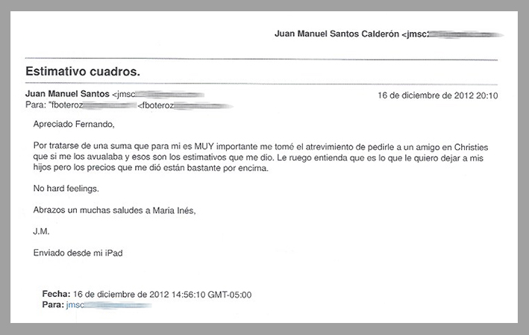
Y adjunta como prueba del desacuerdo cinco imágenes de los cuadros ofrecidos con el rango de precios dado por el funcionario de Christies.
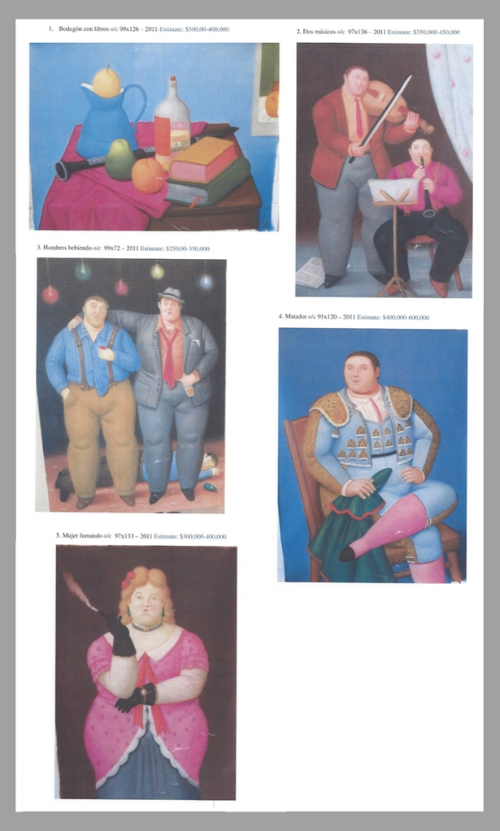
En las conversaciones, aparte del precio, nadie habla del valor de los cuadros. Son pinturas fechadas en 2011 y su mayor característica es que parecen copias de Boteros, falsificaciones de Botero hechas por Botero mismo: un bodegón con libros, dos músicos y dos hombres bebiendo, un torero y una mujer fumando. Los Boteros que ofrecen los Botero son los típicos, ni siquiera se trata de copias de uno que otro cuadro singular, como el Tirofijo o el Pablo Escobar que tienen guardados en el Museo Nacional (y que Botero purgó de la exposición itinerante de “La violencia” para restarle polémica), o como un Cristo rechoncho y jovial de la serie del Vía Crucis. Y por supuesto, ninguno es de esos cuadro son Boteros irrepetibles, esos Boteros que Botero ya no es capaz de pintar, de finales de los años cincuenta, todos los sesenta y parte de los años setenta: radicales en su composición, monstruosos y a la vez pasmados en su caracterización pero sobre todo singulares por lo bellos, bellos por lo singulares.
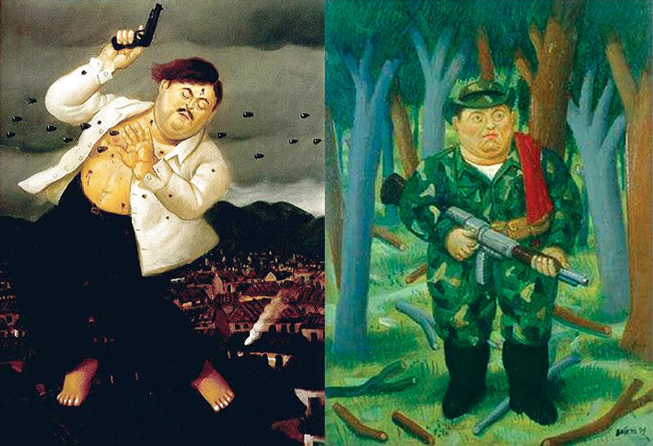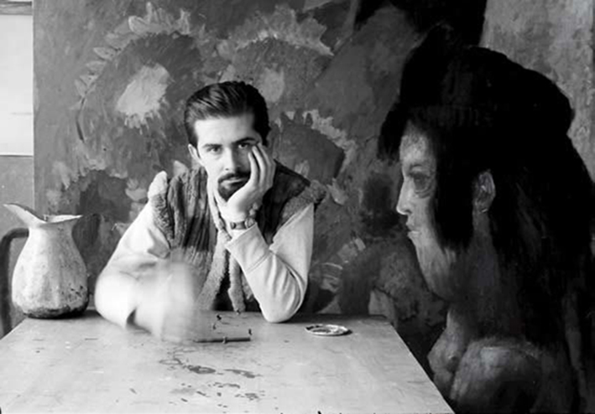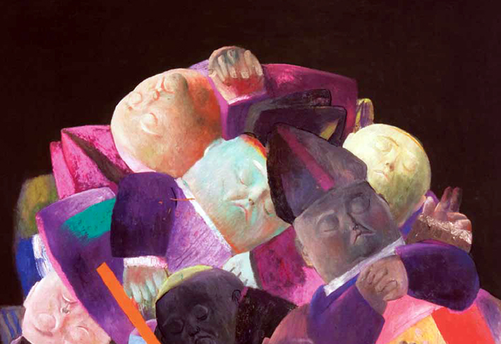
En la oferta de los Botero no hay nada de ese impulso iconoclasta con el que irrumpió Botero, no hay caricaturas de obispos muertos, ilustraciones a partir de la crónica roja, ciclistas populares en formatos heróicos, monalisas de Leonardo o enanos de Velázquez, ni siquiera está una familia presidencial, con militar y monseñor procurador incluido, que podría haber sido tan apropiada para recordar el siempre en el ahora de estos momentos tan aciagos que vive la nación.
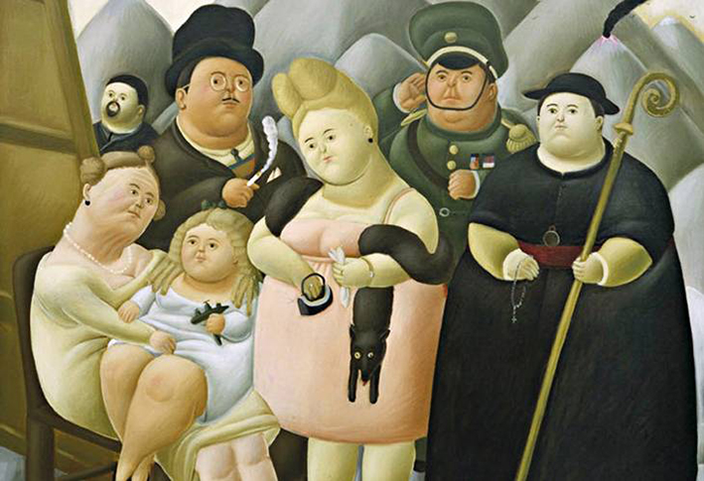
Ahora son imposibles esos cuadros que eran indiferentes a complacer a un país pacato, estático y provinciano donde el artista puede asombrar fácil con el automatismo virtuoso de alguna destreza y con tratar temas nacionalistas, clasicistas y parroquiales de forma correcta. Los Boteros que ofrecen los Botero son los típicos que ha hecho Botero desde mediados de los años setenta para acá y que fueron caracterizados así por Marta Traba: “sobreviene una codicia excesiva por narrar la historieta, la anécdota o ese detalle divertido que el público señala con el dedo y recibe a carcajadas o moviendo la cabeza, murmurando ¡Este loco de Botero!”.
Boteros “locos”, ante los que un mafioso como el “Loco Barrera” o un Presidente “loco” como Uribe, o “culto” como Santos, se sirven para fingir una pasajera locura cultural, y cómodos y bien acomodados reciben esos Boteros en la finca narcodeco o en la Casa de Nariño y se carcajean ante ellos, o si hay que ponerse solemne, mueven la cabeza condescendientes y con ese gesto lelo pretenden ocultar su medianía, su analfabetismo estético, su capacidad para descrestar y dejarse descrestar por el precio, pero su incapacidad rotunda para comprender el valor de lo tienen enfrente. Que una persona como Santos, con la educación que ha recibido y con los aires de cosmopolitanismo que se da, se resigne a comprar Boteros de estos, así sea por mera inversión, es un claro signo de inmovilidad social y mental, ¿es que en arte no hay nada más?
Esta pobreza de criterio, este mercantilismo disfrazado de falsa erudicción, este provincianismo camuflado de orgullo nacional, han sido circunstancias bien usufructuadas por alguien como Botero que aun hoy, a los ochenta años, continua inflando sus cuadros, sus precios y su reputación con donaciones y autodonaciones con las que ha secuestrado musealmente espacios y presupuestos amplios en el Banco de la República y el Museo de Antioquia. Hoy Botero tiene museos propios y es recibido por los presidentes en el Palacio de Nariño, bien sea por Uribe para pintar cuadros juntos o por Santos y la Primera Dama para recibir la mejor obra de «arte político» que el pintor ha firmado en años: un cheque inmenso por 600 millones de pesos para los damnificados de la tragedia invernal.
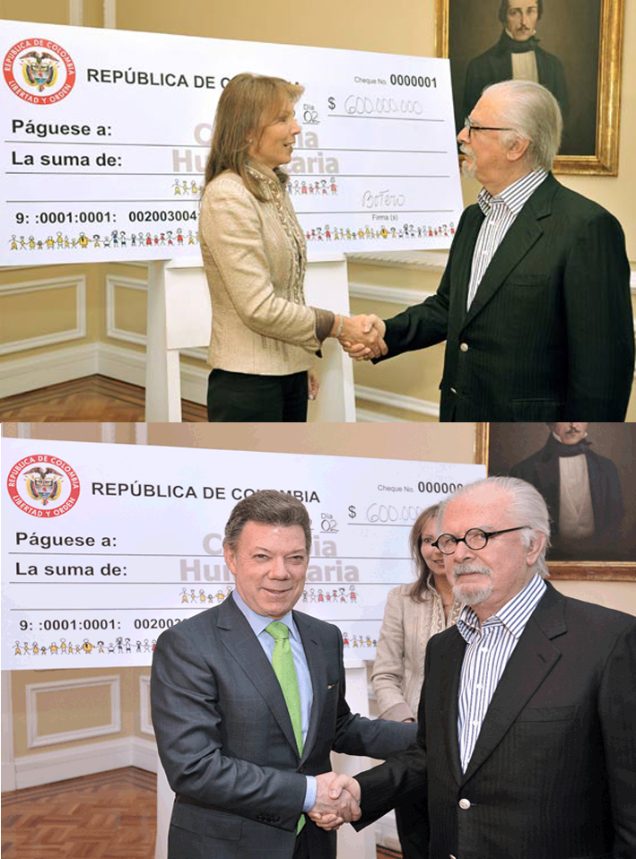BOG50. BOGOTÁ (COLOMBIA), 02/02/2011.- Fotografía que muestra al pintor y escultor colombiano Fernando Botero (d), quien donó hoy, 02 de febrero de 2011, en el Palacio de Nariño de Bogotá (Colombia), el equivalente a unos 300.000 dólares para colaborar con las tareas de reconstrucción y para los damnificados por las lluvias que afectaron a su país en 2010. La donación fue recibida por la Primera Dama del país, María Clemencia de Santos (i), esposa del presidente Juan Manuel Santos. EFE/FELIPE ARIZA - SIG/PRESIDENCIA DE COLOMBIA/SOLO USO EDITORIAL/NO VENTAS
Las chuzadas sirven para comprender el estado del arte en la nación, chuzar a los «santos Boteros» tal vez sirva para desinflarlos, sacarles algo de su aire y pompa para verlos en su justa dimensión.
El resto es política…
https://www.youtube.com/embed/g7L6M4CU2lY
Posdata: este video registra una parte del homenaje que le organizó Santos a Botero con motivo de sus 80 años. El evento ocurrió en abril de 2012. Santos le «regaló» al maestro una orden presidencial que considera todas las donaciones de Botero como «patrimonio de la nación», de un «legado donde la nación se compromete a mantenerlas»; a esto se suma una caja didáctica que se repartirá por todos los colegios, «en forma permanente», para que los niños «se inspiren en esas obras». El mismo año del homenaje, en diciembre, Santos le haría a los Botero la oferta por la compra de los Botero. Todo pintaba como un regocio redondo…

